PENGARUH PENGEMBANGAN SUMBER DAYA MANUSIA TERHADAP KINERJA ANGGOTA DIREKTORAT LALU LINTAS KEPOLISIAN DAERAH GORONTALO

OLEH :
ARI MOH RIZKI TALIPI
S2118008

SKRIPSI

Sebagai Salah Satu Syarat Ujian Guna Memperoleh Gelar Sarjana



PROGRAM STUDI ILMU PEMERINTAHAN
FAKULTAS ILMU SOSIAL DAN ILMU POLITIK
UNIVERSITAS ICHSAN GORONTALO
2022

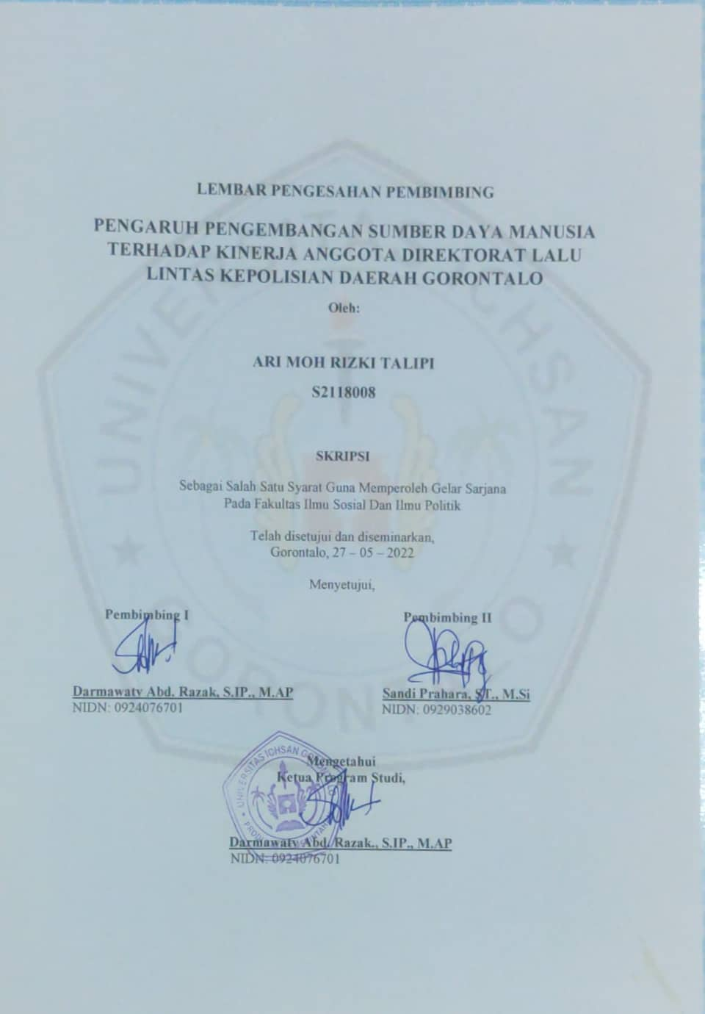
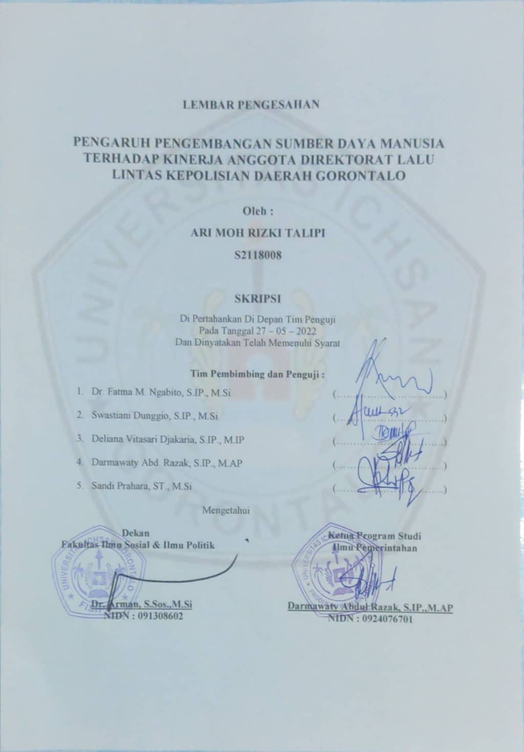
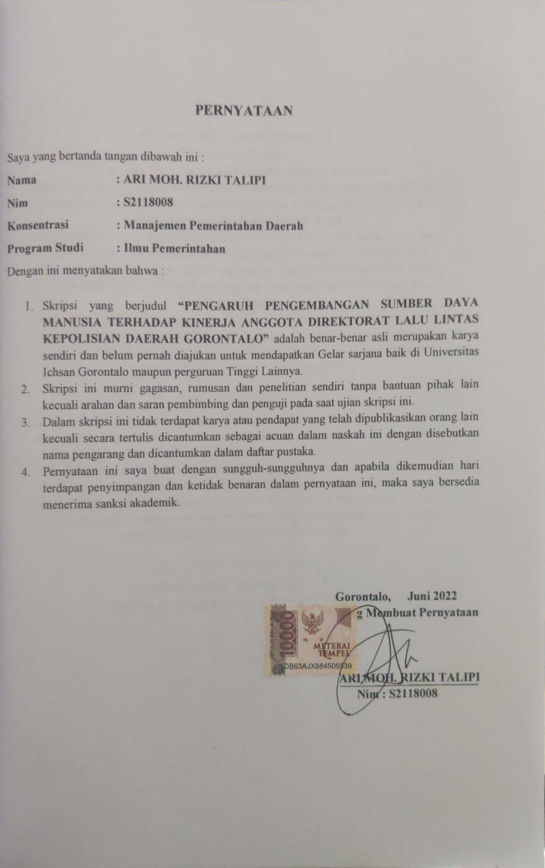
MOTO DAN PERSEMBAHAN
Man Jadda Wajada
“Barang Siapa Yang Bersungguh-Sungguh Maka Ia Akan Dapat”
Dalam kehidupan ini harus diperjuangkan dengan sungguh-sungguh.
Tidak ada yang bisa dicapai jika usaha tanpa disertai kesungguhan.
Kesungguhan ini yang akan membawa menuju kesuksesan dimasa depan.
Sesulit apapun rintangannya jika kita berusaha dengan kerja keras, kerja cerdas, dan kerja ikhlas, utamnya ada kemauan dan bersungguh-sungguh serta menggunakan logika dan ilmu pengetahuan sesuai kemampuan yang kita miliki yang telah Allah SWT berikan kepada kita, maka tidak ada hal yang terasa sulit dan kita pasti bisa meraih kesuksesan. Setiap orang memiliki kemampuan untuk tumbuh dan berkembang, jadi bukan hanya sekedar tumbuh, melainkan harus berkembang juga. Allah SWT sudah memberikan modal dasar berupa otak dan akal yang lebih baik dibandingkan dengan makhluk ciptaan Allah SWT lainnya di muka bumi ini.
PERSEBAHAN
Puji syukur selalu kupanjatkan kepada Allah SWT atas rahmat dan karunianya berupa kesehatan, kekuatan, dan ketabahan dalam menjalani hidup ini. Salawat dan salam selalu kuhaturkan kepadan Baginda Nabi Muhammad SAW yang telah membawa perubahan dari alam kegelapan menuju alam terang benderang seperti saat ini. Saya persembahkan skripsi ini untuk kedua orang tua saya (bapak Alex dan Ibu Yanti). Terimakasih untuk Ibu dan Bapak yang telah berusaha memberikan bantuan baik bantuan moril maupun materi dan mendoakan saya serta mendukung saya untuk dapat mencapai keinginan dan kesuksesan saya.
ALMAMATER TERCINTA
TEMPAT SAYA MENIMBA ILMU
UNIVERSITAS ICHSAN GORONTALO

ABSTRACT

ARI MOH RIZKI TALIPI. S2118008. THE EFFECT OF HUMAN RESOURCES DEVELOPMENT ON THE TRAFFIC DIRECTORATE PERSONNEL PERFORMANCE OF GORONTALO REGIONAL POLICE

This study aims to find to what extent the effect of human resource development on the Traffic Directorate Personnel Performance of Gorontalo Regional Police in Gorontalo. Analysis of the data used is linear regression data analysis. The population and samples in this study are all personnel of the Traffic Directorate of the Gorontalo Regional Police in Gorontalo, namely 98 people. The instrument of study covers a validity test, reliability test, correlation test, and simple regression analysis. The results of the study in the field found that the questionnaire testing on the HR Development instrument (X) and Personnels Performance (Y) is declared valid for testing the reliability of the data. The results of the reliability test produced indicate that HR Development (X) has a Cronbach alpha value of 0.558> 0.207 (r table). The Personnel Performance (Y) has a Cronbach alpha value of 0.613> 0.207 (r table). based on the values, the two variables are reliable as a data collection tool in this study. The correlation test shows that there is a significant correlation between HR Development (X) and Personnel Performance (Y) with a value of r = 0.741; P < 0.001. The r arithmetic or Pearson correlation in this analysis is positive. It means that the higher the HR development, the higher the personnel performance. The results of the regression analysis indicate that the output of T arithmetic is 1.844 > 1.660 (t-table). It means that H0 is rejected and H1 is accepted. It indicates that there is an effect of HR Development (X) on Personnel Performance (Y). It means that HR Development (X) has a positive effect on Personnel Performance (Y) with a total value of 63.4%. The remaining value of 36.6% is influenced by other factors not examined.

Keywords: Human Resource Development, Performance

ABSTRAK

ARI MOH RIZKI TALIPI. S2118008. PENGARUH PENGEMBANGAN SUMBER DAYA MANUSIA TERHADAP KINERJA ANGGOTA DIREKTORAT LALU LINTAS KEPOLISIAN DAERAH GORONTALO

Tujuan penelitian ini ntuk mengetahui seberapa besar Pengaruh Pengembangan Sumber Daya Manusia Terhadap Kinerja Anggota Direktorat Lalu Lintas Kepolisian Daerah Gorontalo. Analisis data yang digunakan adalah analisis data regresi linier. Populasi dan sampel yang digunakan dalam penelitian ini adalah seluruh anggota yang bekerja di Direktorat Lalu Lintas Kepolisian Daerah Gorontalo yang berjumlah 98 orang. Instrumen penelitian ini menggunakan uji validitas, uji realibilitas, uji korelasi, dan regresi sederhana penelitian. Hasil penelitian dilapangan ditemukan Pengujian kuesioner tentang instrumen Pengembangan SDM (X) dan Kinerja Anggota (Y) dinyatakan Valid dan dapat dilanjutkan untuk pengujian Reliabitas data. Hasil uji Reabilitas datang yang dihasilkan masing-masing variabel antara Pengembangan SDM (X) dengan nilai cronbach alpha 0,558>0,207 (r tabel) sedangkan Kinerja Anggota (Y) nilai cronbach alpha 0,613>0,207 (r tabel) dapat disimpulkan bahwa instrumen kedua variabel ini dinyatakan reliabel sebagai alat pengumpul data dalam penelitian ini. Hubungan korelasi didapatkan hasil bahwa ada hubungan yang signifikan antara Pengembangan SDM (X) dan Kinerja Anggota (Y) dengan nilai r = 0,741 ; P<0,001 karena r hitung atau pearson corellation dalam analisis ini bernilai positif artinya bahwa semakin tinggi Pengembangan SDM maka semakin tinggi pula Kinerja Anggota. Hasil analisis regresi menunjukkan bahwa output hasil T _{hitung} 1,844 > 1.660 (t- tabel) sehingga dapat disimpulkan bahwa H₀ di tolak dan H₁ diterima yang berati bahwa ada pengaruh Pengembangan SDM (X) terhadap Kinerja Anggota (Y) maka disimpulkan Pengembangan SDM (X) berpengaruh posistif terhadap Kinerja Anggota (Y) dengan total pengaruh sebesar 63,4% sedangkan 36,6% dipengaruhi oleh faktor lain yang tidak diteliti.

Kata kunci : Pengembangan Sumber Daya Manusia, kinerja

KATA PENGANTAR

Assalamu’alaikum Warahmatullohi Wabarokatuh
Puji dan syukur kehadirat Allah SWT, Tuhan Yang Maha Pengasih Lagi Maha Penyayang yang telah memberikan dan melimpahkan rahmat-Nya dan telah melindungi penulis sehingga dapat menyusun dan menyelesaikan skripsi ini dengan Judul: “Pengaruh Pengembangan Sumber Daya Manusia Terhadap Kinerja Anggota Direktorat Lalu Lintas Kepolisian Daerah Gorontalo”.
Dalam penyusunan skripsi ini, penulis mengalami berbagai hambatan dan kesulitan karena keterbatasan pengetahuan dan literature yang penulis miliki, namun berkat bimbingan serta bantuan yang diberikan oleh berbagai pihak maka penyusunan proposal ini dapat diselesaikan. Oleh karena itu, melalui kesempatan ini perkenankan penulis mengucapkan terimakasih kepada yang terhormat :
- Dr. Abdul Gaffar La Tjokke, M.Si selaku Rektor Universitas Ichsan Gorontalo
- Dr. Arman, S.Sos., M.Si selaku Dekan Fakultas Ilmu Sosial dan Ilmu Politik Univeristas Ichsan Gorontalo
- Darmawaty Abd. Razak, S.IP., M.AP selaku Ketua Program Studi Ilmu Pemerintahan sekaligus sebagai Pembimbing I yang telah banyak memberikan ilmu pengetahuan, dukungan yang luar biasa, wawasan, motivasi, saran, waktu dan segala keikhlasan membimbing penulis selama penyusunan proposal ini
- Sandi Prahara, ST., M.Si selaku Sekretaris Program Studi Ilmu Pemerintahan sekaligus sebagai Pembimbing II yang telah banyak memberikan ilmu pengetahuan, saran, kesabaran, pengertian, motivasi dan
- kerelaan membagi ilmu kepada penulis, dari beliau penulis belajar akan rasa tanggungjawab dan amanah layaknya seorang guru terhadap anak didiknya.
- Seluruh Staf Dosen dan Karyawan dilingkuangan civitas akademika Fakultas Ilmu Sosial dan Ilmu Politik Univeristas Ichsan Gorontalo
- Kepada Orang Tua tercinta, yang telah melahirkan, membesarkan dengan segala daya dan upaya mendidik dengan penuh sabar dan ikhlas yang dibarengi dengan doa kepada Illahirabbi sehingga penulis dengan penuh syukur dapat membuktikan bahwa pengorbanan yang beliau berikan tidaklah sia-sia. Semoga cinta, motivasi dan spirit jiwa yang diberikan mendapat ganjaran dari Allah SWT sebagai amanah jariah. Semoga karya ini menjadi kado yang mampu mengukir senyum manis di wajah Ayah dan Ibu.
Penulis menyadari bahwa skripsi ini masih jauh dari sempurna, oleh karena itu kritik dan saran yang sifatnya membangun dari semua pihak, selalu penulis harapkan demi kesempurnaan proposal ini maupun untuk menyempurnakan dalam penyusunan selanjutnya.
Gorontalo, Mei 2022

Penulis

DAFTAR ISI
Halaman
HALAMAN SAMPUL …………………………………………………...
HALAMAN PENGESAHAN ......…………………………………………
ABSTRACT ……………………………………………………………… i
ABSTRAK ………………………………………………………………... ii
KATA PENGANTAR................................................................................. iii
DAFTAR ISI................………………………………………………...… v

BAB.I. PENDAHULUAN
1.1 Latar Belakang …………………………………………………… 1
1.2 Rumusan Masalah ……………………………………………… 4
1.3 Tujuan Penelitian ………………………………………………… 4
1.4 Manfaat Penelitian ……………………………………………… 5

BAB.II.TINJAUAN PUSTAKA
2.1 Pengembangan Sumberdaya Manusia…………………………… 6
2.2 Kinerja Pegawai ......................................………………………… 10
2.3 Kerangka Pikir.................................................................................. 18
2.4 Hipotesis..................……………………..…….........................…. 18

BAB.III. ONYEK DAN METODE PENELITIAN
3.1 Obyek Penelitian………………………………………...............… 19
3.2 Meode Penelitian.......................................……………………...... 19
3.2.1 Oprasional Variabel..................………………………………… 19
3.2.2 Populasi dan Sampel........................................................……… 20
3.2.2.1 Populasi.................. ………………………………………… 20
3.2.2.2 Sampel..........................…………………………………… 20
3.2.3 Teknik Pengumpulan Data......... ……………………………… 20
3.2.4 Prosedur Penelitian....................... ……………………………… 21
3.2.4.1 Uji Validitas dan Uji Reliabilitas.............................................. 21
3.2.5 Meode Analisis Data....................................................................... 21

BAB.IV. HASIL DAN PEMBAHASAN
4.1 Gambaran Umum Lokasi Penelitian...........................….................... 23
4.2 Gambaran Umum Responden........................................................... 23
4.3 Hasil Penelitian................................................................................. 24
4.3.1 Uji Validitas Data........................................................................ 25
4.3.2 Uji Reabilitas Data...................................................................... 25
4.3.3 Korelasi Pengembangan SDM dan Kinerja Anggota ................... 26
4.3.4 Uji Regresi Sederhana.................................................................... 30
4.4 Pembahasan Penelitian..................................................................... 30

BAB.V. KESIMPULAN DAN SARAN
5.1 Kesimpulan…............................................................................... 34
5.2 Saran...............................................................………………….. 34
DAFTAR PUSTAKA................................................................................ 37

LAMPIRAN............................................................................................... 38

BAB I
PENDAHULUAN

  - Latar Belakang
Kepolisian merupakan lembaga Negara sangat berperan dalam memberikan perlindungan atas keamanan dan keselamatan masyarakat. Disamping memberikan perlindungan keamanan serta keselamatan masyarakat, kepolisian juga berfungsi sebagai penegak hukum. Profesionalisme dan kinerja kepolisian dan kinerja dewasa ini perlu untuk lebih ditingkatkan lagi, dewasa ini tindakan kriminalitas banyak terjadi dalam masyarakat. Bukan hanya tindakan kriminilitas yang semakin meningkat, kesadaran masyarakat akan ketaatan pada peraturan berlalu lintas sangat kurang. Hal ini terjadi disamping karena kelalaian masyarakat juga profesionalitas Polri masih perlu ditingkatkan.
Profesionalisme Polri sangat ditentukan oleh kemampuan sumber daya manusia sebagai motor penggeraknya. Sumber daya manusia ini memerlukan perhatian lebih untuk mewujudkan profesionalitas Polri. Pengembangan sumber daya manusia dapat ditingkatkan dengan meningkatkan pengetahuan, keahlian, memiliki inovasi, kreasi dan motivasi, serta peningkatan ketrampilan.
Peningkatan pengetahuan antara lain melalui sertifikasi yang dilaksanakan oleh Lembaga Sertifikasi Polri (LSP) dibawah naungan Badan Nasional Sertifikasi Profesi (BNSP). Pelaksanaan pelatihan dan sertifikasi ini selama 10 hari dibidang sertifikasi petugas penindak pelanggaran lalu lintas, sertifikasi penyidik lalu lintas, sertifikasi petugas analisis dampak lalu lintas, sertifikasi petugas penerbit Surat Izsin Mengemudi (SIM), sertifikasi petugas penerbit STNK, sertifikasi penerbit BPKB.
Adapun pendidikan kejuruan yang dilaksanakan oleh Lembaga Pendidikan Polri selama satu bulan atau lebih yaitu; Dikjur Regiden Mengemudi, Dikjur Regident Ranmor, Dikjur Patroli Jalan Raya (PJR), Dikjur Penyidik Laka Lantas, Dikjur Manajemen Lalu Lintas. Selanjutnya pendidikan pengembangan karir yaitu ; Dari Bintara Perwira yaitu mengikuti pendidikan Sekolah Inspektur Polisi (SIP) minimal pangkat Brigadir Polisi (Brigpol) dengan maksimal umur 45 tahun. Selanjutnya Pendidikan Alih Golongan (PAG) minimal diikuti oleh pangkat Ajun Inspektur Polisi Satu (AIPTU) dengan minimar usia 45 tahun. Untuk selanjutnya Pengembangan Karir (Jabatan) yaitu ; Sekolah Pimpinan Pertama (SESPIMMA) untuk eselon IV, Sekolah Pimpinan Menengah (SESPIMMEN) untuk eselon III, Sekolah Pimpinan Tinggi (SESPIMTI) untuk eselon II. Untuk Bintara hanya bisa ikut sampai SESPIMMA.
Dengan adanya pengembangan sumber daya manusia ini diharapkan dapat meningkatkan profesionalisme anggota Polri dengan demikian kinerja anggota Polri ini bisa lebih meningkat lagi. Kinerja anggota Polri dapat dilihat dari indicator-indikator kinerja yaitu ; Memiliki kesetiaan dalam melaksanakan tugasnya, kesetian ini dapat diukur dari kesetian anggota Polri terhadap tugas dan tanggung jawab yang diembannya. Memiliki prestasi kerja dalam melaksanakan tugasnya,prestasi kerja ini dapat diukur dari bagaimana anggota Polri cakap, trampil, berpengalaman dan sanggup melaksanakan tugas dan fungsinya. Menaati disiplin dalam melaksanakan tugasnya,kedisiplinan ini dapat diukur dari bagaimana anggota Polri mematuhi peraturan-peraturan dan melaksanakan instruksi yang diberikan kepadanya. Memiliki kreatifitas dalam melaksanakan tugasnya, hal ini dapat diukur dari bagaiman anggota Polri mengembangkan kreatifitasnya serta potensi yang dimiliki dalam menyelesaikan pekerjaannya. Menjalin kerjasama sesama anggota Polri dalam melaksanakan tugasnya, hal ini dapat diukur dari kemampuan anggota Polri untuk saling kerja sama dengan sesame anggota lainnya. Memiliki kecakapan dalam melaksanakan tugasnya, kecakapan ini juga dipengaruhi oleh tingkat pendidikan yang dimiliki anggota Polri. Memiliki tanggungjawab dalam melaksanakan tugasnya, tanggungjawab terhadap pekerjaan adalah hal yang paling penting dalam menilai kinerja sesorang. Dengan rasa tanggungjawab yang tinggi seseorang dapat menyelesaikan pekerjaannya dengan kualitas yang baik.
Dari uraian-uraian diatas dapat digambarkan betapa pentingnya pengembangan sumber daya manusia dalam meningkatkan kinerja sesorang. Dengan bertambah tingginya pendidikan dan banyaknya pelatihan yang diikuti maka dengan sendirinya kemampuan atau prestasi kerja yang dihasilkan semakin baik.
Direktorat Lalu Lintas Kepolisian Daerah Gorontalo adalah lembaga kepolisian daerah Gorontalo yang memiliki bertanggungjawab dalam hal keamanan dan keselamatan serta perlindungan kepada masyarakat Gorontalo, sekaligus sebagai penegak hukum di Provinsi Gorontalo. Berdasarkan pengamatan awal dari penulis anggota-anggota Dirlantas Polda Gorontalo sudah menunjukkan kinerja yang baik walaupun tidak dapat dipungkiri ada segelintir anggota-anggota Dirlantas Polda Gorontalo belum maksimal dalam melaksanakan tugasnya. Hal ini dipengaruhi oleh banyak factor, antara lain pengembangan sumber daya manusianya belum ditingkatkan. Masih banyak anggota Dirlantas Polda Gorontalo yang memiliki latar belakang pendidikan bukan sarjana, berikut data yang penulis dapatkan dari Dirlantas Polda Gorontalo mengenai tingkat pendidikan anggota-anggotanya.
No. | PENDIDIKAN TERAKHIR | JUMLAH PEGAWAI
1 | Strata Dua (S2) | 5
2 | Strata Satu (S1) | 14
3 | SMA/SMK/MA | 79
 | Jumlah | 98
Sumber :Dirlantas Polda Gorontalo
Hal ini yang mendorong penulis untuk meneliti lebih jauh apakah kinerja yang belum maksimal ini dipengaruhi oleh pengembangan sumber daya manusia belum dilaksanakan dengan baik. Untuk itu penulis tertarik melakukan penelitian dengan judul “Pengaruh Pengembangan Sumber Daya Manusia Terhadap Kinerja Anggota Direktorat Lalu Lintas Kepolisian Daerah Gorontalo”
  - Rumusan Masalah
“Seberapa besar Pengaruh Pengembangan Sumber Daya Manusia Terhadap Kinerja Anggota Direktorat Lalu Lintas Kepolisian Daerah Gorontalo”
  - Tujuan Penelitian
Untuk mengetahui seberapa besar Pengaruh Pengembangan Sumber Daya Manusia Terhadap Kinerja Anggota Direktorat Lalu Lintas Kepolisian Daerah Gorontalo

  - Manfaat Penelitian
Penelitian ini diharapkan dapat memberi manfaat dari aspek:
- Teoritis
Hasil penelitian ini diharapkan dapat memberikan sumbangan bagi pengembangan disiplin ilmu pemerintahan, khususnya menyangkut pengembangan teori pengembangan Sumber Daya Manusia dan teori kinerja.
- Praktis
Sebagai bahan masukan bagi Dirlantas Polda Gorontalo berkenaan dengan pengembangan Sumber Daya Manusia dan kinerja anggota, agar peningkatan kinerja anggota tersebut dapat memberikan dampak yang positip Dirlantas Polda Gorontalo.
- Peneliti
Diharapkan hasil penelitian ini dapat dijadikan sebagai bahan perbandingan, khususnya bagi peneliti yang berminat meneliti mengenai pengembangan Sumber Daya Manusia dan kinerja.

BAB II
TINJAUAN PUSTAKA

2.1 Pengembangan Sumber Daya Manusia
Menurut Sedarmayanti (2008) Pengembangan sumber daya manusia bertujuan menghasilkan kerangka kerja yang bertalian secara logis dan komprehensif untuk mengembangkan lingkungan dimana karyawan didorong belajar berkembang. Menurut Silalahi (2012) Pengembangan sumber daya manusia adalah upaya berkesinambungan meningkatkan mutu sumber daya manusia dalam arti yang seluas-luasnya, melalui pendidikan, latihan, dan pembinaan.
Sutrisno (2009:62), mengatakan bahwa pengembangan dipandang sebagai peningkatan kualitas sumber daya manusia melalui program-program pelatihan dan pendidikan. Apa yang dapat dijelaskan dari pengembangan sumber daya manusia adalah tentang development practice dan membutuhkan kolaborasi dengan program-program manajemen sumber daya manusia untuk mencapai hasil yang diinginkan. Pelatihan membantu pegawai dalam memahami suatu pengetahuan praktis dan pengetrapannya, guna meningkatkan keterampilan, kecakapan, dan sikap yang diperlukan oleh organisasi dalam usaha mencapai tujuan.
Kemudian, masalah pengembangan menurut beberapa pendapat seperti Flippo dalam Martoyo (2007:62) dipergunakan istilah pengembangan untuk usaha-usaha peningkatan pengetahuan maupun keterampilan para pegawai. Sementara itu, Sikula dalam Hasibuan (2011:69), mengatakan bahwa pengembangan mengacu pada masalah staf dan personel adalah suatu proses pendidikan jangka panjang menggunakan suatu prosedur yang sistematis dan terorganisasi dengan manajemen belajar pengetahuan konsepsual dan teoritis untuk tujuan umum. Pendapat lain juga dikemukakan oleh John Bella pada pengutip yang sama dimana antara pendidikan dan latihan adalah sama dengan pengembangan, yaitu merupakan proses peningkatan keterampilan kerja baik teknis maupun manajerial. Dimana pendidikan berorietasi pada teori, dilakukan dalam kelas, berlangsung lama, dan biasanya menjawab why. Sedangkan latihan berorientasi biasanya menjawab How.
Menurut Handoko (2008) Pengembangan merupakan suatu cara efektif untuk menghadapi beberapa tantangan yang di hadapi oleh banyak organisasi besar. Tantangan-tantangan ini mencakup keusangan karyawan, perubahan-perubahan sosioteknis dan perputaran tenaga kerja. Kemampuan untuk mengatasi tantangan-tantangan tersebut merupakan faktor penentu keberhasilan departemen personalia dalam mempertahankan sumber daya manusia yang efektif. Menurut Simamora (2006) Pengembangan (development) adalah penyiapan individu untuk memikul tanggung jawab yang berbeda atau yang lebih tinggi di dalam organisasi.
Dari pendapat pendapat diatas , dapat disimpulkan bahwa pengembangan sumber daya manusia adalah upaya upaya yang dilakukan untuk meningkatkan sumber daya manusia melalui pendidikan dan pelatihan.
Proses pengembangan sumber daya manusia dimulai dari perencanaan strategi organisasi dengan menetapkan tempat kegiatan usaha dan banyaknya sumber daya yang dibutuhkan. Pengembangan sumber daya manusia merencanakan dan menyediakan bahan mentah dengan menerima pegawai baru dan memberinya pelatihan dasar untuk mengubahnya sesuai program – program/kebutuhan organisasi pada saat sekarang dan masa yang akan datang.
Strategi ini diartikan oleh perencanaan sumber daya manusia ke pengertian yang lebih khusus, yaitu tentang berapa banyak dan jenis manusia yang bagaimana yang diperlukan organisasi pada masa yang akan datang. Program pengembangan sumber daya manusia membantu memastikan bahwa organisasi mempunyai sumber daya yang ahli dan berpengetahuan sesuai kebutuhan untuk mencapai tujuan.
Bentuk pengembangan dikelompokkan atas; Pengembangan secara informal,dan pengembangan secara formal (Hasibuan, 2011:72). Untuk lebih jelasnya kedua jenis pengembangan di atas dapat diuraikan sebagai berikut :
- Pengembangan secara informal
Pengembangan secara informal yaitu pegawai atas keinginan dan usaha sendiri melatih dan mengembangkan dirinya dengan mempelajari buku-buku literatur yang ada hubungannya dengan pekerjaan atau jabatannya. Pengembangan secara informal menunjukkan bahwa pegawai tersebut berkeinginan keras untuk maju dengan cara meningkatkan kemampuan kerjanya.
b. Pengembangan secara formal
Pengembangan secara formal yaitu pegawai ditugaskan instansi untuk mengikuti pendidikan atau latihan, baik yang dilakukan instansi maupun yang dilaksanakan oleh lembaga–lembaga pendidikan atau pelatihan. Pengembangan secara formal dilakukan di instansi karena tuntutan pekerjaan saat ini ataupun masa datang, sifatnya non karier atau peningkatan karier seorang pegawai.
Menurut Flippo dalam Suwatna dan Priansa (2014) Pengembangan sumber daya manusia merupakan suatu proses dari :
- Pelatihan
Meningkatkan keahlian serta pengetahuan untuk melakukan pekerjaan tertentu.
- Pendidikan
Berkaitan dengan perluasan pengetahuan umum, dan latar belakang pendidikan.
Pelatihan dan pengembangan (training dan development) memang memerlukan biaya yang cukup besar, namun investasi di bidang manusia tersebut (human investment) akhirnya akan menyumbangkan produktivitas yang sangat tinggi bagi organisasi atau instansi. Program pengembangan pegawai hendaknya disusun secara cermat dan didasarkan kepada metode-metode ilmiah serta berpedoman kepada keterampilan yang dibutuhkan instansi saat ini maupun untuk masa depan. Pengembangan harus bertujuan untuk meningkatkan kemampuan teknis, teoritis, konseptual, dan moral pegawai supaya produktivitas kerjanya baik dan mencapai hasil yang optimal.
Menurut Rothwell dalam Sutrisno (2011) teknik perencanaan sumber daya manusia yang meliputi beberapa tahap yaitu :
- Investigasi baik pada lingkungan eksternal, internal, dan organisasional.
- Forecasting atau peramalan atas ketersediaan supply dan demand sumber daya manusia saat ini dan masa depan .
- Perencanaan bagi rekrutmen, pelatihan, dan promosi.
- Utilisasi, yang ditujukan bagi manpower dan kemudian memberikan feedback bagi proses awal.
Menurut Dubrin dalam Mangkunegara (2008) bahwa pengembangan karier adalah aktivitas kepegawaian yang membantu pegawai pegawainyamerencanakan karier masa depan mereka di perusahaan agar perusahaan dan pegawai yang bersangkutan dapat mengembangkan diri secara maksimum.
    - Kinerja Pegawai
Menurut Hasibuan (2017:38)”Kinerja adalah suatu kesatuan dari dorongan dalam diri dan kompetensi yang dimiliki oleh individu untuk melaksanakan tugasnya, disertai pemahaman yang jelas ttentang apa yang akan dikerjakannnya.”
Menurut Mangkunegara (2017:43)”Kinerja merupakan pencapaian individu, yang dihasilkan berdasarkan kuantitas dan kualitas pekerjaann sesuai dengan tanggungjawabnya berdasarkan ketentuan yang telah ditetapkan organisasi.”
Menurut Gibson et al (2015:166)”Kinerja pegawai adalah tolok ukur yang digunakan untuk penetapan hasil pekerjaan sesuai dengan tanggungjawabnya dalam kurun waktu yang telah ditentukan.”
Penilaian terhadap kinerja merupakan evaluasi bagi keberhasilan atau kegagalan seseorang dalam melaksanakan tugasnya. Dessler (2017 : 182) menyatakan bahwa penilaian kinerja merupakan upaya yang dilakukan secara sistematis untuk menilai hasil kerja pegawai.
Menurut Ambar Teguh Sulistiyani dan Rosidah (2016:224) penilaian kinerja yaitu mengetahui kinerja serta memotivasi pegawai agar lebih meningkatkan kinerjanya dengan imbalan penghargaan atau kenaikan gaji atau mempromosikan pegawai ke jabatan lebih tinggi. Penilaian kinerja menurut Dessler (2017:322) adalah mengevaluasi kinerja pegawai saat ini dan/atau dimasa lalu relatif terhadap standar prestasinya. Menurut Mangkunegara (2017:67) capaian kerja dinilai dari jumlah dan kualitas kerja pegawai dalam pelaksanaan tugas sebagaimana tanggungjawab yang diamanatkan oleh organisasi.
Menurut Prawiro Suntoro dalam Tika (2006) kinerja sebagai hasil kerja yang dapat dicapai seseorang atau sekelompok orang dalam suatu organisasi dalam rangka mencapai tujuan organisasi dalam periode waktu tertentu. Menurut H. Nawawi (2008:234) perkataan kinerja di maksudkan adalah hasil pelaksanaan suatu pekerjaan, baik bersifat fisik/ material maupun non fisik/non material.
Dalam penggunaan di bidang manajemen keorganisasian, istilah kinerja (performance) ini di pakai untuk menunjukkan atau mengukur pelaksanaan dan hasil kerja (prestasi) yang di capai oleh seseorang, kelompok atau organisasi menurut ukuran yang berlaku untuk suatu tugas/ pekerjaan dan dalam waktu tertentu yang di tentukan. Seperti yang di katakana oleh Sedarmayanti (2013:259) arti kata performance merupakan kata benda (noun) di mana salah satu “ arti adalah “ thing done” (sesuatu hasil yang telah di kerjakan). Kinerja terjemahan dari “performance” berarti:
- Perbuatan, pelaksanaan pekerjaan, prestasi kerja, pelaksanaan pekerjaan yang berdaya guna. Pencapaian/ prestasi seseorang berkenan dengan tugas yang di berikan kepadanya. Faustino C Gomes dalam Anwar Mangkunegara (2008:9) mengemukakan definisi kinerja pegawai seperti output, efisiensi serta efektifitas sering di hubungkan dengan produktifitasMenurut Sedarmayanti (2008) Kinerja terjemahan dari “performance” berarti perbuatan, pelaksanaan pekerjaan, prestasi kerja, pelaksanaan pekerjaan yang berdaya guna. Menurut Faustino C Gomes dalam Mangkunegara (2008) kinerja adalah pencapaian/prestasi seseorang berkenan dengan tugas yang di berikan kepadanya.
Menurut Wibowo (2008) bahwa pengukuran terhadap kinerja perlu di lakukan untuk mengetahui apakah selama pelaksanaan kinerja terdapat deviasi dari rencana yang telah di tentukan, atau apakah kinerja dapat di lakukan sesuai jadwal waktu yang di tentukan, atau apakah hasil kinerja telah tercapai sesuai dengan yang di harapkan.
Menurut Pasolong (2010), faktor-faktor yang mempengaruhi kinerja pegawai adalah sebagai berikut :
- Kemampuan, yaitu kemampuan dalam suatu bidang yang dipengaruhi oleh bakat, intelegensi (kecerdasan) yang mencukupi dan minat.
- Kemauan, yaitu kesediaan untuk mengeluarkan tingkat upaya yang tinggi untuk tujuan organisasi.
- Energi, yaitu sumber kekuatan dari dalam diri seseorang.
- Teknologi, yaitu penerapan pengetahuan yang ada untuk mepermudah dalam melakukan pekerjaan.
- Kompensasi, yaitu sesuatu yang diterima oleh pegawai sebagai balas jasa atas kinerja dan bermanfaat baginya.
- Kejelasan tujuan, yaitu tujuan yang harus dicapai oleh pegawai.
- Keamanan, yaitu seseorang yang merasa aman dalam melakukan pekerjaannya, akan berpengaruh kepada kinerjanya.
Menurut Hasibuan (2012), kinerja pegawai dinilai dari beberapa hal, yaitu :
1. Kesetiaan ; diukur dari kesetiaan pegawai terhadap tugas dan tanggung jawabnya dalam organisasi.
2. Prestasi Kerja : diukur dari kecakapan, keterampilan, pengalaman, dan kesanggupan pegawai dalam melaksanakan tugas dan fungsinya.
3. Kedisiplinan : diukur dari pegawai dapat mematuhi peraturan -peraturan yang ada dan melaksanakan intruksi yang diberikan kepadanya.
4. Kreatifitas diukur dari kemampuan pegawai dalam mengembangkan kreatifitas dan mengeluarkan potensi yang dimiliki dalam menyelesaikan pekerjaannya.
5. Kerjasama : diukur dari kemampuan pegawai untuk bekerja sama dengan pegawai lain dalam menyelesaikan suatu tugas yang ditentukan.
6. Kecakapan : diukur dari tingkat pendidikan pegawai yang disesuaikan dengan pekerjaan yang menjadi tugasnya.
7. Tanggung jawab : diukur darikesanggupan pegawai menyelesaikan pekerjaan yang diserahkan kepadanya dengan sebaik-baiknya dan tepat pada waktunya serta berani memikul resiko pekerjaan yang dilakukan.
Menurut Suradji dalam Riduwan (2009:272) bahwa kinerja pegawai dapat dilihat dari:
    - Kuantitas pekerjaan (quantity of work)
    - Mutu pekerjaan (quality of work)
    - Pengetahuan pekerjaan (job knowledge)
    - Kreativitas atau daya kreasi (cretiveness)
    - Kooperatif (cooperation)
    - Keterkaitan (dependability)
    - Prakarsa (initiative)
    - Kualitas pribadi (personel qualities)
Mengukur kinerja suatu pekerjaan secara keseluruhan adalah dengan menjumlah keseluruhan (rata-rata) kinerja pada fungsi suatu pekerjaan atau kegiatan yang dilakukan. Ada satu hal yang perlu dipahami dalam penilaian kinerja pegawai, yaitu penentuan kinerja itu menunjuk pada hasil yang diperoleh dan tidak menunjuk pada sifat-sifat atau karakteristik personal.
Dari pendapat ahli di atas dapat disimpulkan bahwa kinerja ialah catatan hasil kerja yang dicapai pegawai dalam melaksanakan fungsi atau kegiatan yang dilakukan selama periode waktu tertentu.
Penilaian terhadap kinerja dapat dijadikan sebagai ukuran keberhasilan suatuorganisasi dalam kurun waktu tertentu. Penilaian tersebut dapat juga dijadikan input bagiperbaikan atau peningkatan kinerja organisasi selanjutnya. Dalam institusi pemerintahkhususnya, penilaian kinerja sangat berguna untuk menilai kuantitas, kualitas, dan efisiensipelayanan, memotivasi para birokrat pelaksana, melakukan penyesuaian anggaran,mendorong pemerintah agar lebih memperhatikan kebutuhan masyarakat yang dilayani dan menuntun perbaikan dalam pelayanan publik.
Kesulitan dalam pengukuran kinerja organisasi publik sebagian muncul karena tujuan dan misi organisasipublik seringkali bukan hanya sangat kabur, tetapi juga bersifat multidimensional. Organisasipublik memiliki stakeholders yang jauh lebih banyak dan kompleks ketimbang organisasiprivat. Stakeholders dari organisasi publik seringkali memiliki kepentingan yang berbenturansatu sama lain. Akibatnya, ukuran kinerja organisasi publik di mata para stakeholders juga berbeda-beda,paling tidak ada tiga konsep yang dapat digunakan sebagai indikator kinerja organisasi pemerintah yaitu, responsibility (responsibilitas), responsiveness (responsif) dan accountability (akuntabilitas). Dalam mengukur kinerja organisasi pemerintah (birokrasi publik) disesuaikan dengan tugas dan fungsi yang dijalankan.
Tiga konsep yang dapat digunakan untuk mengukur kinerja organisasi publik, yakni :
- Responsivitas (responsiveness) : menggambarkan kemampuan organisasi publik dalam menjalankan misi dan tujuannya terutama untuk memenuhi kebutuhanmasyarakat. Penilaian responsivitas bersumber pada data organisasi dan masyarakat,data organisasi dipakai untuk mengidentifikasi jenis-jenis kegiatan dan programorganisasi, sedangkan data masyarakat pengguna jasa diperlukan untukmengidentifikasi demand dan kebutuhan masyarakat
- Responsibilitas (responsibility): pelaksanaan kegiatan organisasi publik dilakukan sesuai dengan prinsip-prinsip administrasi yang benar atau sesuai dengan kebijakan organisasi baik yang implisit atau eksplisit. Responsibilitas dapat dinilai dari analisis terhadap dokumen dan laporan kegiatan organisasi. Penilaian dilakukan dengan mencocokan pelaksanaan kegiatan dan program organisasi dengan proseduradministrasi dan ketentuan-ketentuan yang ada dalam organisasi.
- Akuntabilitas (accountability): menunjuk pada seberapa besar kebijakan dan kegiatan organisasi publik tunduk pada para pejabat politik yang dipilih oleh rakyat. Data akuntabilitas dapat diperoleh dari berbagai sumber, seperti penilaian dari wakil rakyat,para pejabat politis, dan oleh masyarakat.
Mekanisme tata kerja adalah sesuatu yang terdiri atas bagian-bagian yang saling berhubungan dan membentuk satuan tersebut. Mekanisme dapat mengacu pada barang, aturan, organisasi, perilaku dan sebagainya. Mekanisme tata kerja akan sangat bermanfaat bagi organisasi dalam hal membantu dalam koordinasi dan integrasi kerja, dan membantu memonitor kerja organisasi, sehingga dapat diketahui apakah suatu kegiatan dapat berjalan baik atau buruk
Unsur-unsur penting dalam mekanisme tata kerja meliputi; prosedur kebijakan, agenda, pertemuan formal, aktivitas dan tersedianya sarana atau alat yang mungkin ditemukan untuk membantu orang-orang untuk bekerja sama; dan penemuan, kreativitaspegawai secara spontan untuk memecahkan permasalahan dalam bekerja
Adapun beberapa indikator yang perlu digunakan untuk mengukur kinerja birokrasi publik menurut Dwiyanto dalam Pasalong (2010:178), antara lain yaitu:
- Produktivitas
Produktifitas tidak hanya mengukur tingkat efisiensi, tetapi juga mengukur efektifitas pelayanan. Produktifitas pada umumnya dipahami sebagai ratio antara input dan output. Konsep produktifitas dirasa terlalu sempit dan kemudian General Accounting Office (GAO) mencoba mengembangkan satu ukuran produkvifitas yang lebih luas dengan memasukkan seberapa besar pelayanan publik itu memiliki hasil yang diharapkan salah satu indikator kinerja yang penting. Sedangkan yang dimaksud produktivitas menurut Dewan Produktivitas Nasional, adalah suatu sikap mental yang selalu berusaha dan mempunyai pandangan bahwa mutu kehidupan hari ini harus lebih baik dari hari kemarin, dan hari esok lebih baik dari hari ini.
- Kualitas Layanan
Kualitas layanan cenderung menjadi penting dalam menjelaskan kinerja organisasi pelayanan publik. Banyak pandangan negatif yang terbentuk mengenai organisasi publik muncul karena ketidakpuasan publik terhadap kualitas. Dengan demikian, kepuasan masyarakat terhadap layanan dapat dijadikan indikator kinerja birokrasi publik. Keuntungan utama menggunakan kepuasan masyarakat sebagai indikator kinerja adalah informasi mengenai kepuasan masyarakat seringkali tersedia secara mudah dan murah. Informasi mengenai kepuasan masyarakat terhadap terhadap kualitas pelayanan sering kali dapat diperoleh dari media massa atau diskusi publik. Kualitas layanan relatif sangat tinggi, maka bisa menjadi satu ukuran kinerja birokrasi publik yang mudah dan murah dipergunakan. Kepuasan masyarakat dapat menjadi indikator untuk menilai kinerja birokrasi publik.
- Responsivitas
Responsivitas yaitu kemampuan birokrasi untuk mengenali kebutuhan masyarakat, menyusun agenda dan prioritas pelayanan, dan mengembangkan program-program pelayanan publik sesuai dengan kebutuhan masyarakat dan aspirasi masyarakat. Secara singkat responsivitas disini menunjuk pada keselarasan antara program dan kegiatan pelayanan dengan kebutuhan dan aspirasi masyarakat. Responsivitas dimaksudkan sebagai salah satu indikator kinerja karena responsivitas secara langsung menggambarkan kemampuan birokrasi publik dalam menjalankan misi dan tujuannya, terutama untuk memenuhi kebutuhan masyarakat. Responsivitas yang rendah ditunjukkan dengan ketidakselarasan antara pelayanan dengan kebutuhan masyarakat. Organisasi yang memiliki responsivitas yang rendah dengan sendirinya memiliki kinerja yang tidak baik.
  - Kerangka Pikir

Dirlantas Polda Gorontalo

Pengembangan Sumber Daya Manusia (X)

Kinerja Anggota(Y)

  - Hipotesis
- H1 : Ada Pengaruh Pengembangan Sumber Daya Manusia Terhadap Kinerja Anggota Direktorat Lalu Lintas Kepolisian Daerah Gorontalo
- H0 : Tidak Ada Pengaruh Pengembangan Sumber Daya Manusia Terhadap Kinerja Anggota Direktorat Lalu Lintas Kepolisian Daerah Gorontalo Kinerja Anggota Direktorat Lalu Lintas Kepolisian Daerah Gorontalo.

BAB III
OBYEK DAN METODE PENELITIAN

  - Objek Penelitian
Objek penelitian ini adalah pengaruh pengembangan sumber daya manusia (variabel X) terhadap kinerja anggota (variabelY) di Direktorat Lalu Lintas Kepolisian Daerah Gorontalo
  - Metode Penelitian
Metode penelitian yang digunakan yaitu jenis penelitian survey. Dengan pendekatan kuantitatif. Metode kuantitatif digunakan sebagai upaya untuk mengungkapkan suatu masalah dengan keadaan seadanya dan berlandaskan pada filsafat positivisme, sehingga penulis akan melakukan penelitian terhadap populasi dan sampel tertentu, dengan menggunakan metode penelitian terhadap angka-angka dan analisis yang akan digunakan adalah statistik.
    - Operasionalisasi Variabel
Landasan yang digunakan sebagai operasionalisasi variabel dalam penelitian ini adalah sebagai berikut:
  - Teori menurut Flippo dalam Suwatna dan Priansa (2014) Pengembangan sumber daya manusia merupakan suatu proses dari ; Pelatihan yaitu meningkatkan keahlian serta pengetahuan untuk melakukan pekerjaan tertentu dan Pendidikan yaitu berkaitan dengan perluasan pengetahuan umum, dan latar belakang pendidikan, digunakan untuk Variabel Pengembangan Sumber Daya Manusia sebagai Variabel X .
  - Teori menurut Hasibuan (2012), kinerja pegawai dinilai dari beberapa hal, yaitu ; Kesetiaan, Prestasi Kerja, Kedisiplinan, Kreatifitas, Kerjasama, Kecakapan dan Tanggung jawab digunakan untuk Variabel Kinerja Pegawai (Y).
Setiap pilihan akan diberikan bobot nilai yang berbeda seperti tampak dalam table berikut ini:
Tabel 3.1
Bobot nilai variabel

Pilihan | Bobot
Selalu | 5
Sering | 4
Kadang-kadang | 3
Jarang | 2
Tidak pernah | 1

    - Populasi dan Sampel
      - Populasi
Menurut Sugiyono dalam Riduwan (2008) populasi adalah wilayah generalisasi yang terdiri dari obyek atau subyek yang menjadi kuantitas dan karakteristik tertentu yang ditetapkan oleh peneliti untuk dipelajari dan kemudian ditarik kesimpulannya. Dalam penelitian ini yang menjadi populasi adalah pegawai dan anggota polisi di Direktorat Lalu Lintas Kepolisian Daerah Gorontalo sejumlah 98 orang.
      - Sampel
Menurut Arikunto (2010) apabila subyeknya kurang dari 100,maka lebih baik di ambil semuanya, sehingga penelitiannya merupakan penelitian populasi. Dengan demikian maka seluruh pegawai dan anggota polisi di Direktorat Lalu Lintas Kepolisian Daerah Gorontalo sejumlah 98 orang dijadikan sampel.
    - Teknik Pengumpulan Data
Adapun dalam pengumpulan data dilakukan dengan teknik sebagai berikut
- Observasi, adalah teknik pengumpulan data dengan cara melakukan pengamatan yang berkaitan dengan masalah penelitian.
- Kuesioner, adalah teknik pengambilan data dengan membuat daftar pertanyaan yang diberikan pada anggota sample yang bersedia memberikan respons (responden) atau jawaban.
    - Prosedur Penelitian
      - Uji validitas dan Uji Reliabilitas
Menurut Arikunto (2010) validitas adalah suatu ukuran yang menunjukkan tingkat kevalidan atau kesahihan suatu instrumen yang bersangkutan mampu mengukur apa yang diukur.
Pada program SPSS, pengujian validitas dan reliabilitas menjadi satu menu.
    - Metode Analisis Data
Untuk menguji pengaruh setiap variabel independen terhadap variabel dependen dilakukan uji statistik dengan menggunakan analisis regresi sederhana (Riduwan, 2008:145) dengan formulasi sebagai berikut:
Persamaan regresi:
Ϋ = a + b X

∑Y – b.∑X
a =
n

n . ∑XY – ∑X . ∑Y
b =
n ∑X² - (∑X)²

Keterangan:
X = Pengembangan Sumber Daya Manusia
Y = Kinerja Anggota
a = Nilai konstanta harga Y jika X = 0
b = Nilai sebagai penentu ramalan (prediksi) yang menunjukkan nilai peningkatan (+) atau nilai penurunan (-) variabel Y.
Sedangkan untuk mengetahui besarnya hubungan antara Pengembangan Sumber Daya Manusia terhadap Kinerja Anggota Direktorat Lalu Lintas Kepolisian Daerah Gorontalo digunakan koefisien korelasi dengan formulasi Pearson Product Moment dalam Riduwan (2008) dengan rumus:
n ∑XY – (∑X) (∑Y)
r _{xy} =
√ ((n ∑X²) - (∑X)²) ((n∑Y²) - (∑Y)²)

Keterangan:
X = Pengembangan Sumber Daya Manusia
Y = Kinerja Anggota
r xy = Koefisien korelasi
n = Jumlah responden
Selanjutnya untuk menyatakan besar kecilnya sumbangan variabel X terhadap variabel Y dapat ditentukan dengan rumus koefsien diterminan sebagai berikut:
KP = r² x 100%
Keterangan:
KP = Nilai koefisien diterminan
r = Nilai koefisien korelasi

BAB IV
HASIL DAN PEMBAHASAN

  - Gambaran Umum Lokasi Penelitian
Direktorat Lalu Lintas Kepolisian Daerah Gorontalo adalah lembaga kepolisian daerah Gorontalo yang memiliki bertanggungjawab dalam hal keamanan dan keselamatan serta perlindungan kepada masyarakat Gorontalo, sekaligus sebagai penegak hukum di Provinsi Gorontalo.
Direktorat Lalu Lintas Polda Gorontalo terletak dijalan Tahir Manyo Desa Tinelo Kecamatan Telaga Biru. Mulai beroperasi dari tahun 2019 di Kantor ini. Sebelumnya berkantor di Polda Gorontalo Jl Awara Kabupaten Gorontalo.
Direktur Dirlantas Polda Gorontalo sekarang adalah Komisaris Besar Polisi Arief Budiman , SH, S.IK. Jumlah pegawai dan anggota polisi Direktorat Lalu Lintas Polda Gorontalo adalah 98 orang.
Adapun pendidikan kejuruan yang dilaksanakan oleh Lembaga Pendidikan Polri selama satu bulan atau lebih yaitu; Dikjur Regiden Mengemudi, Dikjur Regident Ranmor, Dikjur Patroli Jalan Raya (PJR), Dikjur Penyidik Laka Lantas, Dikjur Manajemen Lalu Lintas. Selanjutnya pendidikan pengembangan karir yaitu ; Dari Bintara Perwira yaitu mengikuti pendidikan Sekolah Inspektur Polisi (SIP) minimal pangkat Brigadir Polisi (Brigpol) dengan maksimal umur 45 tahun. Selanjutnya Pendidikan Alih Golongan (PAG) minimal diikuti oleh pangkat Ajun Inspektur Polisi Satu (AIPTU) dengan minimar usia 45 tahun. Untuk selanjutnya Pengembangan Karir (Jabatan) yaitu ; Sekolah Pimpinan Pertama (SESPIMMA) untuk eselon IV, Sekolah Pimpinan Menengah (SESPIMMEN) untuk eselon III, Sekolah Pimpinan Tinggi (SESPIMTI) untuk eselon II. Untuk Bintara hanya bisa ikut sampai SESPIMMA.
Visi
“Terwujutnya Kamseltipcarlantas di wilayah Provinsi Gorontalo”
Misi
Sesuai dengan visi yang telah ditetapkan, maka langkah pencapaian sasaran strategis Ditlantas Polda Gorontalo disusun dalam misi sebagai berikut:
“Melindungi, Melayani dan Mengayomi Masyarakat”

  - Gambaran Umum Responden Penelitian
Gambaran responden dari data penelitian ini merupakan data primer yang dihasilkan dengan daftar pertanyaan dalam bentuk kusioner yang telah dibagikan kepada para anggota Direktorat Lalu Lintas Kepolisian Daerah Gorontalo dari 98 kusioner yang dibagikan kepada para anggota kepolisian dan hasilnya 98 kusioner juga kembali. Tingkat pengembaliaan kusioner yang telah dibagikan kepada responden penelitian yang diperoleh sebanyak 100%. Hal ini dikarenakan pada saat penyebaran kusioner penelitian para anggota kepolisian di Direktorat Lalu Lintas Kepolisian Daerah Gorontalo semuanya berada di lokasi penelitian dalam melakukan tugasnya.
Data responden penelitoan dalam Tabel 4.1 menyajikan beberapa informasi terkait observasi kondisi responden yang ditemukan di lokasi penelitian. Berdasarkan informasi yang disajikan antara lain jenis kelamin dan tingkat pendidikan responden dilokasi penelitian. Berdarkan Tabel 41. Menggambarkan bahwa responden anggota kepolisian berjenis kelamin laki-laki lebih banyak dibanding responden perempuan, dimana responden laki-laki sebanyak 91,83% sedangkan responden perempuan 8,16%. Berdasarkan tingkat pendidikan pada responden di Direktorat Lalu Lintas Kepolisian Daerah Gorontalo dari hasil survey diketahui mayoritas tingkat pendidikan yang didapatkan dilokasi peenelitian yang berkualifikasi Sarjana/S1 sebanyak 15,73%, kemudian Stara Dua/S2 sebanyak 5,10% sedangkan sisanya berkualifikasi pendidikan SMA/SMK/MA sebanyak 80,61%. Sebagaimana tertera pada Tabel 4.1 sebagai berikut :
Tabel 4.1 Data Demografi Responden Penelitian
Keterangan | Jumlah (orang) | Persentase
Jenis Kelamin
1. Laki-Laki | 90 | 91,83%
2. Perempuan | 8 | 8,16%
Pendidikan
1. Strata Dua (S2) | 5 | 5,10%
2. Strata Satu (S1) | 14 | 15,73%
5. SMA/SMK/MA | 79 | 80,61%
Sumber : Dirlantas Polda Gorontalo
  - Hasil Penelitian
Pada penelitian yang sifatnya kuantitatif, alat kusioner pertanyaan merupakan data primer dalam menunjang pelaksanaan penelitian dilokasi. Oleh karena itu, perlu di uji validitas dan realibilitas instrumen data yang digunakan untuk mengetahui apakah instrumen kusioner yang disebarkan kepada para responden dapat mengukur variabel yang akan diteliti. Uji validitas dan realibilitas data ini dilakukan dengan cara menghitung korelasi antara masing-masing pertanyaan dan skore total yang dihasilkan. Berikut hasil uji validitas dan realibilitas data penelitian yang dihasilkan.

    - Uji Validitas Data Penelitian
Data yang dihasilkan dalam penelitian ini ditabulasi terlebih dahulu kemudian data tersebut diolah untuk pengujian validitas dan realibitas data yang dihasilkan di lapangan. Hasil uji validitas yang dihasilkan dalam penelitian ini menggunakan bantuan program software SPSS versi 20 hasil penelitian ini menunjukkan bahwa koefesien korelasi pearson moment untuk setiap butir instrument pertanyaan dari responden yang tertuang dalam bentuk kusioner pertayaan dengan variabel Pengembangan SDM (X) dan Kinerja Anggota (Y) adalah signifikan, dimana hasil siginifikansinya sebesar 0,05 dengan demikian bahwa data tersebut dapat diinterprestasikan bahwa setiap indikator variabel variabel Pengembangan SDM (X) dan Kinerja Anggota (Y) tersebut Valid. oleh sebab itu, secara ringkas hasil data uji validitas instrument Pengembangan SDM (X) dan Kinerja Anggota (Y) dapat dilihat pada Tabel 4.2 dan 4.3 sebagai berikut :
Tabel 4.2 Hasil Uji Validitas Instrument Pengembangan SDM (X)
No. Item | R_{xy} | r_{tabel} | Keterangan
1 | 0,272 | 0,207 | Valid
2 | 0,331 | 0,207 | Valid
3 | 0,598 | 0,207 | Valid
4 | 0,376 | 0,207 | Valid
5 | 0,387 | 0,207 | Valid
6 | 0,304 | 0,207 | Valid
7 | 0,404 | 0,207 | Valid
8 | 0,488 | 0,207 | Valid

Sumber : Data Primer diolah Tahun 2022

Tabel 4.3 Hasil Uji Validitas Instrument Kinerja Anggota (Y)
No. Item | R_{xy} | r_{tabel} | Keterangan
1 | 0,281 | 0,207 | Valid
2 | 0,438 | 0,207 | Valid
3 | 0,556 | 0,207 | Valid
4 | 0,252 | 0,207 | Valid
5 | 0,680 | 0,207 | Valid
6 | 0,605 | 0,207 | Valid
7 | 0,257 | 0,207 | Valid
8 | 0,366 | 0,207 | Valid

Sumber : Data Primer diolah Tahun 2022

Hasil analisis data yang didapatkan dari uji validitas instrument data pada Tabel 4.2 dan 4.3 menunjukkan bahwa semua item pertanyaan pada intrument pertanyaan pada kusioner responden pada penelitian poin (1-8) dan (1-8) mengenai instrument variabel Pengembangan SDM (X) dan Kinerja Anggota (Y) dianggap Valid karena hasil analisis menunjukan bahwa t hitung > t tabel. Hasil ini menujukkan bahwa pengujian item kusioner variabel Pengembangan SDM (X) dan Kinerja Anggota (Y) dinyatakan Valid dan dapat dilanjutkan untuk pengujian reliabilitas yang dapat menunjukkan konsistensi suatu alat ukur yang dapat dipercaya sehingga objek data yang sama akan menghasilkan data yang sama pula dalam penelitian ini.
    - Uji Reliabilitas Data Penelitian
Uji realibilitas dalam hal ini mengacu pada nilai Alpha yang dihasilkan dalam output SPSS versi 20, seperti halnya pada uji statistik lainya hasil uji reliabilitas Aplha Cronbach pun berpedoman pada dasar pengambilan keputusan yang ditentukan.
Perhitungan nilai realibitas data yang digunakan dalam penelitian ini yaitu teknik belah dua dimana teknik ini digunakan untuk membelah dua bagian masing-masing aitem pertanyaan pada kusioner baik aitem pertanyaan ganjil dan aitem pertanyaan genap, kemudian masing-masing dijumlahkan sehingga menghasilkan dua skor total untuk masing-masing kelompok aitem pertanyaan. Skor total belahan pertama dan skor belahan kedua dicari korelasinya dengan menggunakan rumus korelasi sperarman brown, kemudian angkanya tersebut disesuaikan dengan nilai r-tabel sehingga di dapatkan angka reliabilitasnya. Hasil uji reliabitas terhadap instrumen Pengembangan SDM (X) dan Kinerja Anggota (Y) dari masing-masing variabel dapat dilihat pada Tabel 4.4 dan 4.5 sebagai berikut :
Tabel 4.4 Uji Reliabilitas Pengembangan SDM (X)
Item Pertanyaan | Alpha cronbach | r_{tabel} | Keterangan
1 | 0,580 | 0,207 | Reliabel
2 | 0,546 | 0,207 | Reliabel
3 | 0,481 | 0,207 | Reliabel
4 | 0,576 | 0,207 | Reliabel
5 | 0,565 | 0,207 | Reliabel
6 | 0,570 | 0,207 | Reliabel
7 | 0,535 | 0,207 | Reliabel
8 | 0,514 | 0,207 | Reliabel
Sumber : Data Primer diolah Tahun 2022
Hasil analisis uji reliabilitas pada Tabel 4.4 diatas dapat dilihat bahwa nilai reliabilitas (ri) dari instrumen pertanyaan Pengembangan SDM (X) berdasarkan nilai Alpha cronbach 0,558>0,207 (r-tabel) maka sebagaimana dasar pengambilan keputusan yang sudah dijabarkan diatas dapat disimpulkan bahwa instrumen pertanyaan Pengembangan SDM (X) dinyatakan reliabel sebagai alat untuk pengumpul data dalam penelitian ini dan dapat dilakukan uji lanjut terhadap instrumen pertanyaan yang digunakan pada variabel (X)
Tabel 4.5 Uji Reliabilitas Kinerja Anggota (Y)
Item Pertanyaan | Alpha cronbach | r_{tabel} | Keterangan
1 | 0,634 | 0,207 | Reliabel
2 | 0,627 | 0,207 | Reliabel
3 | 0,564 | 0,207 | Reliabel
4 | 0,625 | 0,207 | Reliabel
5 | 0,535 | 0,207 | Reliabel
6 | 0,555 | 0,207 | Reliabel
7 | 0,612 | 0,207 | Reliabel
8 | 0,612 | 0,207 | Reliabel
Sumber : Data Primer diolah Tahun 2022
Berdasarkan hasil analisis data uji reliabilitas pada Tabel 4.5 diatas dapat dilihat bahwa nilai reliabilitas (ri) dari instrumen pertanyaan Kinerja Anggota (X) berdasarkan nilai Alpha cronbach 0,613>0,207 (r-tabel) maka untuk itu dasar pengambilan keputusan bahwa instrumen pertanyaan Kinerja Anggota (Y) dinyatakan reliable sebagai alat pengumpul data dalam penelitian ini dan juga dapat dilakukan uji lanjut terhadap instrumen pertanyaan yang digunakan pada variabel (Y).
    - Hubungan Korelasi Antara Pengembangan SDM (X) Terhadap Kinerja Anggota (Y)
Pada dasarnya untuk mengetahui hubungan korelasi Pengembangan SDM (X) Terhadap Kinerja Anggota (Y) Direktorat Lalu Lintas Kepolisian Daerah Gorontalo, maka berikut ini dihasilkan analisis statistiknya dengan menggunakan software SPSS versi 20. Hasil analisis korelasi antara korelasi Pengembangan SDM (X) Terhadap Kinerja Anggota (Y) ditujukan pada Tabel 4.6 sebagai berikut :

Tabel 4.6 Korelasi Antara Pengembangan SDM (X) Terhadap Kinerja Anggota (Y)
Correlations
 |  |  |  | Pengembangan SDM | Kinerja Anggota
Pengembangan SDM | Pearson Correlation |  |  | 1 | ,741**
Pengembangan SDM | Sig. (2-tailed) |  |  |  | ,000
Pengembangan SDM | N |  |  | 98 | 98
Pengembangan SDM | Bootstrap^{c} | Bias |  | 0 | ,003
Pengembangan SDM | Bootstrap^{c} | Std. Error |  | 0 | ,107
Pengembangan SDM | Bootstrap^{c} | 95% Confidence Interval | Lower | 1 | ,247
Pengembangan SDM | Bootstrap^{c} | 95% Confidence Interval | Upper | 1 | ,174
Kinerja Anggota | Pearson Correlation |  |  | ,741** | 1
Kinerja Anggota | Sig. (2-tailed) |  |  | ,000
Kinerja Anggota | N |  |  | 98 | 98
Kinerja Anggota | Bootstrap^{c} | Bias |  | ,003 | 0
Kinerja Anggota | Bootstrap^{c} | Std. Error |  | ,107 | 0
Kinerja Anggota | Bootstrap^{c} | 95% Confidence Interval | Lower | ,247 | 1
Kinerja Anggota | Bootstrap^{c} | 95% Confidence Interval | Upper | ,174 | 1
*. Correlation is significant at the 0.05 level (2-tailed).
**. Correlation is significant at the 0.01 level (2-tailed).
Sumber : Data Primer diolah Tahun 2022
Hasil analisis korelasi didapatkan hasil bahwa ada hubungan yang signifikan antara Pengembangan SDM (X) dan Kinerja Anggota (Y) dengan nilai r = 0,741 ; P<0,001 karena r hitung atau pearson corellation dalam analisis ini bernilai positif artinya bahwa semakin tinggi Pengembangan SDM maka semakin tinggi pula Kinerja Anggota di Direktorat Lalu Lintas Kepolisian Daerah Gorontalo.

    - Uji Regresi Sederhana
      - Pengembangan SDM (X) Berpengaruh Secara Simultan Terhadap Kinerja Anggota (Y)

Tabel 4.7. Pengaruh Pengembangan SDM (X) Terhadap Kinerja Anggota (Y)
Model Summary
Model | R | R Square | Adjusted R Square | Std. Error of the Estimate
1 | ,741ª | ,634 | ,424 | 1,307
a. Predictors: (Constant), Pengembangan SDM

Coefficientsª
Model |  | Unstandardized Coefficients |  | Standardized Coefficients | t | Sig.
 |  | B | Std. Error | Beta | t | Sig.
1 | (Constant) | 40,111 | 3,095 |  | 12,960 | ,000
1 | Pengembangan SDM | ,568 | ,591 | ,741 | 1,844 | ,001
a. Dependent Variable: Kinerja Anggota
Sumber : Data Primer diolah Tahun 2022
Hasil analisis regresi linier menunjukkan bahwa output hasil T _{hitung}
1,844 > 1.660 (T tabel) sehingga dapat disimpulkan bahwa H₀ di tolak dan H₁ diterima yang berati bahwa ada pengaruh Pengembangan SDM (X) terhadap Kinerja Anggota (Y). Merujuk dari pembahasan diatas, maka disimpulkan bahwa Pengembangan SDM (X) berpengaruh posistif terhadap Kinerja Anggota (Y) dengan total pengaruh sebesar 63,4% sedangkan 36,6% dipengaruhi oleh faktor lain yang tidak diteliti. Pengaruh positif ini bermakna semakin tinggi Pengembangan SDM maka semakin tinggi pula Kinerja Anggota di Direktorat Lalu Lintas Kepolisian Daerah Gorontalo.
  - Pembahasan Hasil Penelitian
Hasil penelitin yang dihasilkan menunjukkan bahwa adanya pengaruh positif dan juga signifikan antara variabel Pengembangan SDM (X) terhadap variabel Kinerja Anggota (Y). Hasil uji regresi serderhana menunjukkan bahwa Pengembangan SDM (X) berpengaruh posistif terhadap Kinerja Anggota (Y) dengan total pengaruh sebesar 63,4% sedangkan 36,6% dipengaruhi oleh faktor lain yang tidak diteliti. Hasil ini dapat dikatakan bahwa semakin meningkat Pengembangan SDM maka semakin meningkat pula Kinerja Pegawai di Direktorat Lalu Lintas Kepolisian Daerah Gorontalo.
Penelitian ini menggunakan dua variabel terikat Kinerja Anggota dan variabel bebas yaitu Pengembangan SDM. SDM paling peting dalam suatu organisasi dan instansi pada jajaran Direktorat Lalu Lintas Kepolisian Daerah Gorontalo. SDM ini menunjang organisasi dengan karya, bakal, kreativitas dan dorongan betapapun sempurnanya aspek teknologi dan juga ekonomi tanpa aspek manusia juga sulit kiranya untuk mencapai tujuan alam suatu organisasi.
Dari hasil evaluasi dan fakta dilokasi penelitian yang terjadi di jajaran Direktorat Lalu Lintas Kepolisian Daerah Gorontalo bahwa dari segi keilmuan yang dimiliki anggota kepolisian cukup baik dan juga memiliki kemuaan yang tinggi untuk mengembangakan SDM oleh para anggota kepolisian. Hal ini mendasari dari data pendidikan para anggota Direktorat Lalu Lintas Kepolisian Daerah Gorontalo di dominasi oleh anggota kepolisian yang berpendidikan SMA/SMK/MA dengan persentasi sebesar 80,61% ketimbanga angota kepolisian berpendidikan S2 15,73% dan juga S1 5,10%. Menurut Singodimejp (2010 :61) mengemukkan bahwa pengembangan SDM adalah proses persiapan individu untuk memikul tanggung jawab yang berbeda atau lebih tinggi didalam suatu organisasi, seperti berkaitan dengan peningkatan kemampuan intelektual untuk melaksanakan pekerjaan yang lebih baik. Pengembangan SDM mengarah pada kesempatan belajar yang didesain guna membntu pengembangan kinerja anggota kepolisian. Pendidikan adalah salah satu proses dalam pengembangan SDM yang lebih teoritis dan konseptual yang bertujuan untuk meningkatkan keterapilan teknis pelaksanaan tugas anggota polisi di Direktorat Lalu Lintas Kepolisian Daerah Gorontalo. Sedangkan latihan merupakan proses pengembangan SDM untuk memperbaiki penugasan berbagai keterampilan dan teknik pelaksanaan kerja tertentu dalam waktu yang relative singkat.
SDM sangat penting bagi anggota polisi di Direktorat Lalu Lintas Kepolisian Daerah Gorontalo dalam mengelola, mengatur, memanfaatkan kinerja anggota sehingga dapat berfungsi secara produktif untuk mencapai tujuan. SDM merupakan salah satu faktor penting dalam suatu faktor produksi potensial secara nyata. Faktor produksi manusia bukan hanya bekerja secara fisik saja akan tetapi juga bekerja secara fikir, sehingga dapat dikatatakan SDM adalah sumberdaya yang penting atau faktor kunci untuk mendapatkan kinerja yang baik di Direktorat Lalu Lintas Kepolisian Daerah Gorontalo. Untuk itu, para anggota kepolisian di dorong untuk melanjutkan pendidikan di strata S1 atau strata dua S2 untuk dapat meningkatakan tingkat pendidikanya, sehingga SDM yang ada di Direktorat Lalu Lintas Kepolisian Daerah Gorontalo dapat meningkat pula.
Kinerja dalam bahasa sehari-hari adalah aktivitas dalam melaksanakan kegiatan untuk mencapai tujuan tertentu. Mangkunegara, (2009) mengemukkan bahwa kinerja adalah hasil kerja secara kualitas maupun kuantitas yang dicapai oleh anggota kepolisisan dalam melaksanakan tugasnya sesuai dengan tanggung jawab yang diembanya. Salah satu faktor yang dapat mendorong kinerja anggota adalah adanya potensi dari anggota kepolisian yang berupa kompetensi yang dimiliki oleh masing-masing anggota polri. Untuk itu, dalam rangka mencapai sasaran dan tujuan di Direktorat Lalu Lintas Kepolisian Daerah Gorontalo, organisasi disusun dalam unit-unit yang lebih kecil, dengan pembagian kerja yang jelas, sistem kerja, dan mekanisme keja yang jelas. Sestiap anggota polisi dalam suatu unit kerja mempunya sasaran dan uraian tugas tertentu, sebagai bagian dari sasaran unit kerja dimaksud.
Hasil analisis regresi linier menunjukkan bahwa output hasil T _{hitung} 1,844 > 1.660 (T tabel) sehingga dapat disimpulkan bahwa H₀ di tolak dan H₁ diterima yang berati bahwa ada pengaruh Pengembangan SDM (X) terhadap Kinerja Anggota (Y). Merujuk dari pembahasan diatas, maka disimpulkan bahwa Pengembangan SDM (X) berpengaruh posistif terhadap Kinerja Anggota (Y) dengan total pengaruh sebesar 63,4% sedangkan 36,6% dipengaruhi oleh faktor lain yang tidak diteliti. Sehingga dijelaskan bahwa pengembangan SDM mempunyai pengaruh dan signifikan terhadap kienerja anggota Direktorat Lalu Lintas Kepolisian Daerah Gorontalo. Kemudian dari analisis yang dilakukan juga mengemukakan bahwa pengembangan SDM di dalam Direktorat Lalu Lintas Kepolisian Daerah Gorontalo berpengaruh positif terhadap kinerja anggotanya sudah cukup baik dimana anggota polisi selalu disiplin, loyalitas, profesional dan saling bekerjasama dalam mengembangakan kinerja yang dimilikinya sehinga anggota polisi akan semakin berkembangang baik, selalu siap dalam melaksanakan tugas dalam pekerjaanya, menghadapi berbagai tantangan serta dapat beradaptasi dengan tuntutan perubahan secara global.

BAB V
KESIMPULAN DAN SARAN

  - Kesimpulan
Berdasarkan hasil penelitian dan pembahasan yang dikemukkan diatas maka ditarik kesimpulan dalam penelitian ini :
- Pengembangan SDM (X) berpengaruh posistif terhadap Kinerja Anggota (Y) dengan total pengaruh sebesar 63,4% sedangkan 36,6% dipengaruhi oleh faktor lain yang tidak diteliti. Hasil ini dapat dikatakan bahwa semakin meningkat Pengembangan SDM maka semakin meningkat pula Kinerja Pegawai di Direktorat Lalu Lintas Kepolisian Daerah Gorontalo.
- Pengembangan SDM di dalam Direktorat Lalu Lintas Kepolisian Daerah Gorontalo berpengaruh positif terhadap kinerja anggotanya sudah cukup baik dimana anggota polisi selalu disiplin, loyalitas, profesional dan saling bekerjasama dalam mengembangakan kinerja yang dimilikinya sehinga anggota polisi akan semakin berkembangang dengan baik, selalu siap dalam melaksanakan tugas dalam pekerjaanya, menghadapi berbagai tantangan serta dapat beradaptasi dengan tuntutan perubahan secara global.
  - Saran
Berdasarkan pada kesimpulan yang dihasilkan tersebut, maka saran dari penelitian ini adalah : Para anggota kepolisian di dorong untuk melanjutkan pendidikan di strata S1 atau strata dua S2 untuk dapat meningkatakan tingkat pendidikanya, sehingga SDM yang ada di Direktorat Lalu Lintas Kepolisian Daerah Gorontalo dapat meningkat pula.

DAFTAR PUSTAKA
Arikunto.Suharsimi,2010, Prosedur Penelitian,Rineka Cipta,Yogyakarta.

Handoko,2008,Manajemen Personalia Dan Sumber Daya Manusia, BPFE Yogyakarta
.
Hasibuan, Malayu. 2012. Manajemen Sumber Daya Manusia. PT Bumi Aksara. Jakarta

Mahmudi. 2017. Manajemen Kinerja Sektor Publik. UPP STIM YKPN. Yogyakarta

Mangkunegara, Anwar Prabu . 2008. Manajemen Sumber Daya Manusia. Remaja Rosdakarya. Bandung

Mangkunegara, A. P. 2009. Evaluasi Kinerja Sumber Daya Manusia. PT Refika Aditama. Bandung

Nawawi, 2008, Manajemen Sumber Daya Manusia : Untuk Bisnis Yang Kompetitif, Gadjah Mada University Press

Pasolong, Harbani. 2010. Teori Administrasi Publik. Alfabeta. Bandung

Riduwan,2008,Metode dan Teknik MenyusunTesis, Alfabeta,Bandung

Riduwan, 2009. Skala Pengukuran Variabel-variabel Penelitian. Cetakan ke-2. CV. Alfabeta Bandung

Sedarmayanti, 2008, Sumber Daya Manusia Dan Produktivitas Kerja, Ilham Jaya Bandung

Silalahi.Ulber,2012,Metode Penelitian Sosial,Refika Aditama,Jakarta

Simamora,2006, Manajemen Sumber Daya Manusia, STIE YKPN Yogyakarta

Sugiyono, 2008. Metode Penelitian Administrasi. Alfabeta, Bandung

Sutrisno,Edy. 2011. Manajemen Sumber Daya Manusia, Kencana .Jakarta

Suwatno dan Piansa ,2014,ManajemenSDM dalam Organisasi Publik dan Bisnis,Alfabeta,Bandung

Tika. P. 2006. Budaya Organisasi dan Peningkatan Kinerja Perusahaan.PT Bumi Aksara. Jakarta
Wibowo, 2008, Manajemen Kinerja PT Raja Persada Jakarta

LAMPIRAN

PENGARUH PENGEMBANGAN SUMBER DAYA MANUSIA TERHADAP KINERJA ANGGOTA DIREKTORAT LALU LINTAS KEPOLISIAN DAERAH (POLDA) GORONTALO

- Identitas Responden

Nama Responden : …………………………………..
Usia : .....................................................
Jenis Kelamin : Laki-laki/Perempuan. (coret yang tidak perlu)
Pendidikan Terakhir : ...................................................
Masa Kerja : …………………………………..
Jabatan : …………………………………..

Petunjuk Pengisian
  - Berilah tanda checklist ( √ ) pada salah satu pilihan jawaban yang tersedia sesuai dengan pendapat anda alami sebagai tenaga kerja pada komponen- komponen variabel. Masing-masing pilihan jawaban memiliki makna sebagaiberikut :
SL = Apabila jawaban tersebut menurut anda selalu
SR = Apabila jawaban tersebut menurut anda sering
KK = apabila jawaban tersebut menurut anda kadang-kadang
JR= Apabila jawaban tersebut menurut anda jarang
TP= Apabila jawaban tersebut menurut anda tidak pernah
  - Diharapkan untuk tidak menjawab lebih dari satu pilihan jawaban.
  - Atas partisipasi anda, saya ucapkan terima kasih.

Berilah penilaian terhadap pernyataan dibawah ini dari skala 1 (terendah) sampai 5 (tertinggi).

Pilihan | Bobot
Selalu | 5
Sering | 4
Kadang-Kadang | 3
Jarang | 2
Tidak Pernah | 1

No | Variabel Pengembangan Sumberdaya Manusia (X) | Skor Penilaian
No | Variabel Pengembangan Sumberdaya Manusia (X) | SL | SR | KK | JR | TP
 | Pendidikan dan Pelatihan
1 | Pendidikan dan pelatihan dapat  meningkatkan kemampuan anggota
2 | Setelah bergabung di kantor Direktorat lalu lintas, saya memiliki keterampilan yang baik
3 | Pelatihan untuk anggota sering diadakan di  dalam kantor maupun diluar kantor
4 | Setelah bergabung di kantor ini saya  memiliki kinerja yang baik
5 | Pendidikan dan pelatihan berpengaruh  terhadap sikap anggota dalam bekerja
6 | Perubahan pengetahuan, kemampuan dan  sikap anggota perlu dievaluasi dalam  rangka pengembangan anggota
 | Latar Belakang Pendidikan
7 | Saya paham dengan pekerjaan yang saya jalani karena sesuai pendidikan yang pernah saya  pelajari.
8 | Latar belakang pendidikan sesuai dengan  pekerjaan saya sekarang.

No. | Variabel Kinerja Anggota (Y) | Skor Penilaian
No. | Variabel Kinerja Anggota (Y) | SS | S | KS | TS | STS
 | Prestasi Kerja
1 | Mampu menyelesaikan pekerjaan sesuai dengan standart yang ditentukan.
2 | Pencapaian Kerja saya sesuai dengan target yang ditentukan.
3 | Saya selalu menyelesaikan pekerjaan sesuai jadwal yang telah ditentukan.
 | Kedisiplinan
3 | Saya selalu menghargai waktu dalam bekerja
4 | Saya selalu berangkat saat jam kerja
 | Kerjasama
5 | Saya selalu memberi dan menerima berkontribusi sesama anggota dalam mencapai tujuan
6 | Saya diberikan tugas dibangun atas dasar kerpecayaan akan kemampuan saya
 | Tanggung Jawab
7 | Saya menyelesaikan pekerjaan saya dengan tepat waktu
8 | Saya mempunyai tanggung jawab atas pekerjaan yang telah diberikan oleh atasan

TABULASI DATA VARIABEL PENGEMBANGAN SUMBERDAYA MANUSIA (X)
RESPONDEN | X1 | X2 | X3 | X4 | X5 | X6 | X7 | X8 | Total
1 | 5 | 4 | 5 | 4 | 4 | 5 | 4 | 4 | 35
2 | 5 | 4 | 5 | 4 | 4 | 4 | 4 | 5 | 35
3 | 4 | 4 | 5 | 4 | 5 | 5 | 4 | 4 | 35
4 | 5 | 4 | 4 | 5 | 4 | 4 | 4 | 4 | 34
5 | 4 | 4 | 4 | 4 | 4 | 5 | 4 | 5 | 34
6 | 4 | 4 | 4 | 4 | 4 | 5 | 4 | 4 | 33
7 | 5 | 4 | 5 | 4 | 4 | 4 | 4 | 4 | 34
8 | 4 | 4 | 5 | 4 | 5 | 5 | 4 | 4 | 35
9 | 5 | 4 | 4 | 5 | 4 | 4 | 4 | 4 | 34
10 | 5 | 4 | 4 | 4 | 4 | 5 | 3 | 5 | 34
11 | 4 | 4 | 4 | 4 | 4 | 4 | 4 | 4 | 32
12 | 4 | 4 | 4 | 4 | 4 | 5 | 4 | 4 | 33
13 | 5 | 4 | 4 | 4 | 4 | 4 | 4 | 5 | 34
14 | 4 | 4 | 4 | 4 | 4 | 5 | 4 | 4 | 33
15 | 5 | 4 | 4 | 3 | 4 | 4 | 4 | 4 | 32
16 | 5 | 4 | 4 | 4 | 4 | 5 | 4 | 4 | 34
17 | 4 | 4 | 4 | 3 | 4 | 4 | 4 | 4 | 31
18 | 5 | 4 | 5 | 4 | 4 | 5 | 4 | 4 | 35
19 | 5 | 4 | 5 | 4 | 4 | 4 | 4 | 5 | 35
20 | 4 | 4 | 5 | 3 | 5 | 5 | 4 | 4 | 34
21 | 5 | 4 | 4 | 5 | 4 | 4 | 4 | 4 | 34
22 | 4 | 4 | 5 | 4 | 3 | 5 | 4 | 4 | 33
23 | 4 | 4 | 4 | 4 | 4 | 4 | 4 | 5 | 33
24 | 5 | 4 | 4 | 4 | 4 | 5 | 4 | 4 | 34
25 | 5 | 4 | 5 | 4 | 4 | 4 | 4 | 5 | 35
26 | 4 | 4 | 4 | 4 | 5 | 5 | 4 | 4 | 34
27 | 5 | 4 | 4 | 5 | 4 | 4 | 4 | 4 | 34
28 | 4 | 4 | 5 | 4 | 4 | 5 | 4 | 4 | 34
29 | 5 | 4 | 5 | 4 | 4 | 4 | 4 | 5 | 35
30 | 4 | 4 | 5 | 4 | 5 | 5 | 4 | 4 | 35
31 | 5 | 4 | 4 | 5 | 4 | 4 | 4 | 4 | 34
32 | 4 | 4 | 5 | 4 | 4 | 5 | 4 | 4 | 34
33 | 5 | 4 | 5 | 4 | 4 | 4 | 4 | 5 | 35
34 | 5 | 4 | 4 | 3 | 4 | 5 | 5 | 4 | 34
35 | 5 | 3 | 3 | 4 | 4 | 4 | 4 | 4 | 31
36 | 5 | 4 | 5 | 4 | 4 | 5 | 4 | 4 | 35
37 | 4 | 4 | 3 | 4 | 4 | 4 | 4 | 4 | 31
38 | 4 | 4 | 4 | 4 | 4 | 4 | 4 | 4 | 32
39 | 5 | 4 | 5 | 4 | 4 | 5 | 4 | 4 | 35
40 | 4 | 3 | 3 | 4 | 4 | 5 | 4 | 4 | 31
41 | 4 | 4 | 5 | 4 | 4 | 5 | 4 | 4 | 34
42 | 4 | 4 | 4 | 4 | 4 | 5 | 5 | 4 | 34
43 | 4 | 4 | 4 | 4 | 4 | 4 | 5 | 3 | 32
44 | 5 | 4 | 5 | 4 | 4 | 4 | 4 | 3 | 33
45 | 5 | 4 | 5 | 4 | 4 | 4 | 4 | 4 | 34
46 | 4 | 4 | 5 | 4 | 4 | 5 | 4 | 4 | 34
47 | 5 | 4 | 4 | 4 | 4 | 4 | 4 | 4 | 33
48 | 4 | 4 | 4 | 4 | 4 | 5 | 4 | 4 | 33
49 | 5 | 4 | 5 | 4 | 4 | 4 | 4 | 4 | 34
50 | 4 | 4 | 5 | 4 | 4 | 5 | 4 | 4 | 34
51 | 5 | 3 | 5 | 4 | 4 | 4 | 4 | 4 | 33
52 | 4 | 4 | 4 | 4 | 4 | 4 | 4 | 4 | 32
53 | 5 | 4 | 4 | 4 | 4 | 5 | 4 | 4 | 34
54 | 4 | 4 | 4 | 4 | 4 | 5 | 4 | 4 | 33
55 | 5 | 4 | 4 | 4 | 4 | 4 | 4 | 4 | 33
56 | 4 | 4 | 4 | 4 | 4 | 5 | 4 | 5 | 34
57 | 5 | 4 | 4 | 3 | 4 | 4 | 4 | 5 | 33
58 | 4 | 4 | 5 | 3 | 3 | 5 | 5 | 4 | 33
59 | 5 | 4 | 5 | 4 | 4 | 5 | 5 | 5 | 37
60 | 4 | 4 | 5 | 4 | 4 | 5 | 5 | 5 | 36
61 | 4 | 4 | 4 | 4 | 4 | 5 | 4 | 4 | 33
62 | 5 | 4 | 4 | 4 | 4 | 4 | 4 | 4 | 33
63 | 4 | 4 | 4 | 4 | 4 | 5 | 4 | 4 | 33
64 | 5 | 4 | 4 | 4 | 4 | 5 | 5 | 4 | 35
65 | 4 | 4 | 5 | 4 | 4 | 5 | 3 | 4 | 33
66 | 5 | 4 | 5 | 4 | 4 | 4 | 4 | 4 | 34
67 | 4 | 4 | 5 | 4 | 4 | 5 | 5 | 5 | 36
68 | 4 | 4 | 4 | 4 | 4 | 5 | 4 | 4 | 33
69 | 5 | 4 | 4 | 4 | 4 | 4 | 4 | 4 | 33
70 | 4 | 4 | 4 | 4 | 4 | 5 | 4 | 4 | 33
71 | 5 | 4 | 4 | 4 | 4 | 5 | 5 | 4 | 35
72 | 4 | 4 | 5 | 4 | 4 | 5 | 3 | 4 | 33
73 | 5 | 4 | 5 | 4 | 4 | 4 | 4 | 4 | 34
74 | 4 | 4 | 5 | 4 | 4 | 5 | 5 | 5 | 36
75 | 4 | 4 | 4 | 4 | 4 | 5 | 4 | 4 | 33
76 | 5 | 4 | 4 | 5 | 4 | 4 | 4 | 4 | 34
77 | 4 | 5 | 5 | 4 | 4 | 5 | 4 | 4 | 35
78 | 4 | 4 | 4 | 4 | 4 | 5 | 4 | 4 | 33
79 | 5 | 4 | 4 | 4 | 4 | 4 | 4 | 4 | 33
80 | 4 | 4 | 4 | 4 | 4 | 5 | 4 | 4 | 33
81 | 5 | 4 | 4 | 4 | 4 | 5 | 5 | 4 | 35
82 | 4 | 4 | 5 | 4 | 4 | 5 | 3 | 4 | 33
83 | 5 | 4 | 5 | 4 | 4 | 5 | 5 | 5 | 37
84 | 5 | 4 | 4 | 4 | 4 | 5 | 4 | 4 | 34
85 | 5 | 4 | 4 | 4 | 4 | 4 | 4 | 4 | 33
86 | 5 | 4 | 4 | 4 | 4 | 5 | 4 | 4 | 34
87 | 5 | 4 | 4 | 4 | 4 | 5 | 5 | 4 | 35
88 | 4 | 4 | 5 | 4 | 4 | 5 | 4 | 4 | 34
89 | 5 | 4 | 5 | 4 | 4 | 4 | 4 | 4 | 34
90 | 4 | 4 | 5 | 4 | 4 | 5 | 4 | 5 | 35
91 | 4 | 4 | 4 | 4 | 4 | 5 | 4 | 4 | 33
92 | 5 | 4 | 4 | 4 | 4 | 4 | 4 | 4 | 33
93 | 4 | 4 | 4 | 4 | 4 | 5 | 4 | 4 | 33
94 | 5 | 4 | 4 | 4 | 4 | 5 | 5 | 4 | 35
95 | 4 | 4 | 5 | 4 | 4 | 5 | 4 | 4 | 34
96 | 5 | 4 | 5 | 4 | 4 | 4 | 4 | 4 | 34
97 | 4 | 4 | 5 | 4 | 4 | 5 | 4 | 5 | 35
98 | 4 | 4 | 4 | 4 | 4 | 5 | 4 | 4 | 33

TABULASI DATA VARIABEL KINERJA ANGGOTA (Y)
RESPONDEN | X1 | X2 | X3 | X4 | X5 | X6 | X7 | X8 | Total
1 | 5 | 4 | 3 | 4 | 5 | 4 | 4 | 5 | 34
2 | 5 | 4 | 5 | 4 | 4 | 4 | 4 | 4 | 34
3 | 4 | 4 | 5 | 4 | 4 | 4 | 4 | 5 | 34
4 | 5 | 4 | 4 | 5 | 4 | 4 | 4 | 4 | 34
5 | 5 | 4 | 5 | 4 | 4 | 4 | 4 | 5 | 35
6 | 4 | 4 | 5 | 4 | 5 | 5 | 4 | 5 | 36
7 | 4 | 4 | 3 | 5 | 4 | 5 | 4 | 4 | 33
8 | 4 | 4 | 3 | 4 | 5 | 5 | 4 | 4 | 33
9 | 4 | 4 | 4 | 5 | 4 | 4 | 4 | 4 | 33
10 | 4 | 4 | 5 | 4 | 4 | 4 | 4 | 4 | 33
11 | 4 | 4 | 5 | 4 | 5 | 5 | 4 | 4 | 35
12 | 5 | 4 | 4 | 5 | 4 | 4 | 4 | 4 | 34
13 | 4 | 4 | 5 | 4 | 4 | 4 | 4 | 5 | 34
14 | 4 | 4 | 5 | 4 | 5 | 5 | 4 | 5 | 36
15 | 5 | 4 | 4 | 5 | 4 | 4 | 4 | 4 | 34
16 | 5 | 4 | 5 | 4 | 4 | 4 | 4 | 4 | 34
17 | 4 | 4 | 5 | 4 | 5 | 5 | 4 | 5 | 36
18 | 5 | 4 | 4 | 5 | 4 | 4 | 5 | 4 | 35
19 | 5 | 4 | 5 | 4 | 4 | 4 | 4 | 5 | 35
20 | 4 | 4 | 5 | 4 | 5 | 5 | 5 | 5 | 37
21 | 4 | 4 | 4 | 5 | 4 | 4 | 5 | 4 | 34
22 | 4 | 4 | 5 | 4 | 4 | 4 | 4 | 4 | 33
23 | 4 | 4 | 5 | 4 | 4 | 4 | 4 | 4 | 33
24 | 4 | 4 | 5 | 4 | 5 | 5 | 4 | 4 | 35
25 | 4 | 4 | 4 | 3 | 3 | 4 | 4 | 4 | 30
26 | 4 | 4 | 5 | 4 | 4 | 4 | 4 | 4 | 33
27 | 4 | 4 | 5 | 4 | 4 | 5 | 4 | 4 | 34
28 | 5 | 4 | 4 | 5 | 4 | 4 | 4 | 4 | 34
29 | 5 | 4 | 5 | 4 | 4 | 5 | 4 | 4 | 35
30 | 4 | 4 | 5 | 4 | 5 | 5 | 4 | 5 | 36
31 | 5 | 4 | 4 | 5 | 4 | 4 | 4 | 4 | 34
32 | 5 | 4 | 5 | 4 | 4 | 4 | 4 | 5 | 35
33 | 4 | 4 | 5 | 4 | 5 | 5 | 4 | 4 | 35
34 | 4 | 4 | 4 | 5 | 4 | 4 | 4 | 5 | 34
35 | 5 | 4 | 5 | 4 | 4 | 4 | 4 | 5 | 35
36 | 4 | 4 | 5 | 4 | 5 | 5 | 4 | 4 | 35
37 | 5 | 3 | 4 | 5 | 4 | 4 | 4 | 5 | 34
38 | 5 | 4 | 5 | 4 | 4 | 4 | 4 | 5 | 35
39 | 4 | 4 | 5 | 4 | 5 | 5 | 4 | 4 | 35
40 | 5 | 4 | 4 | 5 | 4 | 4 | 4 | 4 | 34
41 | 4 | 4 | 4 | 4 | 4 | 4 | 4 | 5 | 33
42 | 4 | 4 | 5 | 4 | 5 | 5 | 4 | 5 | 36
43 | 4 | 4 | 4 | 4 | 4 | 4 | 4 | 5 | 33
44 | 4 | 4 | 5 | 4 | 4 | 4 | 4 | 4 | 33
45 | 4 | 4 | 3 | 4 | 4 | 4 | 4 | 4 | 31
46 | 5 | 4 | 4 | 5 | 4 | 4 | 4 | 4 | 34
47 | 4 | 4 | 5 | 4 | 4 | 4 | 4 | 4 | 33
48 | 4 | 4 | 5 | 4 | 5 | 5 | 4 | 5 | 36
49 | 4 | 4 | 4 | 5 | 4 | 4 | 4 | 5 | 34
50 | 4 | 4 | 5 | 4 | 4 | 4 | 4 | 5 | 34
51 | 4 | 4 | 5 | 4 | 5 | 5 | 4 | 4 | 35
52 | 4 | 4 | 4 | 5 | 4 | 4 | 4 | 4 | 33
53 | 4 | 4 | 5 | 4 | 4 | 4 | 4 | 4 | 33
54 | 4 | 4 | 4 | 4 | 4 | 4 | 4 | 5 | 33
55 | 4 | 4 | 4 | 4 | 4 | 4 | 4 | 4 | 32
56 | 4 | 4 | 4 | 4 | 4 | 4 | 4 | 4 | 32
57 | 4 | 4 | 4 | 4 | 4 | 4 | 4 | 4 | 32
58 | 4 | 4 | 4 | 4 | 4 | 4 | 4 | 5 | 33
59 | 4 | 4 | 4 | 4 | 4 | 4 | 4 | 5 | 33
60 | 4 | 4 | 4 | 4 | 4 | 4 | 4 | 5 | 33
61 | 5 | 4 | 4 | 4 | 5 | 4 | 4 | 4 | 34
62 | 4 | 4 | 4 | 4 | 4 | 4 | 4 | 5 | 33
63 | 4 | 4 | 5 | 3 | 4 | 4 | 4 | 4 | 32
64 | 5 | 4 | 4 | 4 | 4 | 4 | 4 | 5 | 34
65 | 4 | 4 | 4 | 4 | 3 | 4 | 4 | 4 | 31
66 | 4 | 4 | 4 | 4 | 4 | 4 | 4 | 5 | 33
67 | 4 | 4 | 4 | 3 | 4 | 4 | 4 | 4 | 31
68 | 4 | 4 | 4 | 4 | 4 | 4 | 4 | 5 | 33
69 | 5 | 4 | 4 | 4 | 4 | 4 | 4 | 4 | 33
70 | 4 | 4 | 4 | 4 | 4 | 4 | 4 | 5 | 33
71 | 4 | 4 | 4 | 4 | 4 | 4 | 4 | 4 | 32
72 | 4 | 4 | 4 | 4 | 4 | 4 | 4 | 5 | 33
73 | 5 | 4 | 4 | 4 | 4 | 4 | 4 | 4 | 33
74 | 4 | 4 | 4 | 4 | 4 | 4 | 4 | 5 | 33
75 | 4 | 4 | 4 | 4 | 4 | 4 | 4 | 4 | 32
76 | 4 | 4 | 4 | 4 | 4 | 4 | 4 | 4 | 32
77 | 5 | 4 | 4 | 4 | 4 | 4 | 4 | 5 | 34
78 | 5 | 4 | 4 | 4 | 4 | 4 | 4 | 4 | 33
79 | 4 | 4 | 4 | 4 | 4 | 4 | 4 | 5 | 33
80 | 5 | 4 | 4 | 4 | 4 | 4 | 4 | 4 | 33
81 | 4 | 4 | 4 | 4 | 4 | 4 | 4 | 4 | 32
82 | 5 | 4 | 4 | 4 | 4 | 4 | 4 | 5 | 34
83 | 4 | 4 | 4 | 4 | 4 | 4 | 4 | 5 | 33
84 | 4 | 4 | 4 | 4 | 4 | 4 | 4 | 5 | 33
85 | 5 | 4 | 4 | 4 | 4 | 4 | 4 | 4 | 33
86 | 4 | 4 | 4 | 4 | 4 | 4 | 4 | 5 | 33
87 | 4 | 4 | 4 | 4 | 4 | 4 | 4 | 4 | 32
88 | 5 | 4 | 4 | 4 | 4 | 4 | 4 | 4 | 33
89 | 4 | 4 | 4 | 4 | 4 | 4 | 4 | 4 | 32
90 | 5 | 4 | 4 | 4 | 4 | 4 | 4 | 5 | 34
91 | 4 | 4 | 4 | 4 | 4 | 4 | 4 | 4 | 32
92 | 5 | 4 | 4 | 4 | 4 | 4 | 4 | 4 | 33
93 | 4 | 4 | 4 | 4 | 4 | 4 | 4 | 4 | 32
94 | 5 | 4 | 4 | 4 | 4 | 4 | 4 | 5 | 34
95 | 5 | 4 | 4 | 4 | 4 | 4 | 4 | 4 | 33
96 | 5 | 4 | 4 | 4 | 4 | 4 | 4 | 5 | 34
97 | 4 | 4 | 4 | 4 | 4 | 4 | 4 | 5 | 33
98 | 4 | 4 | 4 | 4 | 4 | 4 | 4 | 5 | 33

DATA FREKUENSI PENGEMBANGAN SDM (X)

Correlations
 |  | Item_1 | Item_2 | Item_3 | Item_4 | Item_5 | Item_6 | Item_7 | Item_8 | Skor_Total
Item_1 | Pearson Correlation | 1 | ,302 | ,219 | ,275 | ,215 | ,503** | ,398 | ,248 | ,372**
Item_1 | Sig. (2-tailed) |  | ,320 | ,856 | ,085 | ,258 | ,000 | ,337 | ,636 | ,007
Item_1 | N | 98 | 98 | 98 | 98 | 98 | 98 | 98 | 98 | 98
Item_2 | Pearson Correlation | -,102 | 1 | ,259* | ,000 | ,012 | ,128 | ,025 | ,039 | ,331**
Item_2 | Sig. (2-tailed) | ,320 |  | ,010 | 1,000 | ,909 | ,211 | ,808 | ,700 | ,001
Item_2 | N | 98 | 98 | 98 | 98 | 98 | 98 | 98 | 98 | 98
Item_3 | Pearson Correlation | -,019 | ,259* | 1 | -,106 | ,056 | ,119 | -,044 | ,205* | ,598**
Item_3 | Sig. (2-tailed) | ,856 | ,010 |  | ,297 | ,581 | ,242 | ,669 | ,043 | ,000
Item_3 | N | 98 | 98 | 98 | 98 | 98 | 98 | 98 | 98 | 98
Item_4 | Pearson Correlation | ,175 | ,000 | -,106 | 1 | ,000 | ,180 | ,140 | ,069 | ,376
Item_4 | Sig. (2-tailed) | ,085 | 1,000 | ,297 |  | 1,000 | ,077 | ,169 | ,498 | ,084
Item_4 | N | 98 | 98 | 98 | 98 | 98 | 98 | 98 | 98 | 98
Item_5 | Pearson Correlation | -,115 | ,012 | ,056 | ,000 | 1 | ,092 | -,121 | -,045 | ,387
Item_5 | Sig. (2-tailed) | ,258 | ,909 | ,581 | 1,000 |  | ,369 | ,237 | ,662 | ,066
Item_5 | N | 98 | 98 | 98 | 98 | 98 | 98 | 98 | 98 | 98
Item_6 | Pearson Correlation | -,503** | ,128 | ,119 | -,180 | ,092 | 1 | ,145 | ,010 | ,304**
Item_6 | Sig. (2-tailed) | ,000 | ,211 | ,242 | ,077 | ,369 |  | ,155 | ,921 | ,002
Item_6 | N | 98 | 98 | 98 | 98 | 98 | 98 | 98 | 98 | 98
Item_7 | Pearson Correlation | ,098 | ,025 | -,044 | -,140 | -,121 | ,145 | 1 | ,080 | ,404**
Item_7 | Sig. (2-tailed) | ,337 | ,808 | ,669 | ,169 | ,237 | ,155 |  | ,436 | ,000
Item_7 | N | 98 | 98 | 98 | 98 | 98 | 98 | 98 | 98 | 98
Item_8 | Pearson Correlation | ,048 | ,039 | ,205* | -,069 | -,045 | ,010 | ,080 | 1 | ,488**
Item_8 | Sig. (2-tailed) | ,636 | ,700 | ,043 | ,498 | ,662 | ,921 | ,436 |  | ,000
Item_8 | N | 98 | 98 | 98 | 98 | 98 | 98 | 98 | 98 | 98
Skor_Total | Pearson Correlation | ,272** | ,331** | ,598** | ,176 | ,187 | ,304** | ,404** | ,488** | 1
Skor_Total | Sig. (2-tailed) | ,007 | ,001 | ,000 | ,084 | ,066 | ,002 | ,000 | ,000
Skor_Total | N | 98 | 98 | 98 | 98 | 98 | 98 | 98 | 98 | 98
**. Correlation is significant at the 0.01 level (2-tailed).
*. Correlation is significant at the 0.05 level (2-tailed).

UJI VALIDITAS DATA PENGEMBANGAN SDM (X)
No. Item | R_{xy} | r_{tabel} | Keterangan
1 | 0,372 | 0,207 | Valid
2 | 0,331 | 0,207 | Valid
3 | 0,598 | 0,207 | Valid
4 | 0,376 | 0,207 | Valid
5 | 0,387 | 0,207 | Valid
6 | 0,304 | 0,207 | Valid
7 | 0,404 | 0,207 | Valid
8 | 0,488 | 0,207 | Valid

UJI REABILITAS DATA PENGEMBANGAN SDM (X)
Case Processing Summary
 |  | N | %
Cases | Valid | 98 | 100,0
Cases | Excludedª | 0 | ,0
Cases | Total | 98 | 100,0
a. Listwise deletion based on all variables in the procedure.

Item-Total Statistics
 | Scale Mean if Item Deleted | Scale Variance if Item Deleted | Corrected Item-Total Correlation | Cronbach's Alpha if Item Deleted
Item_1 | 63,07 | 5,077 | ,059 | ,580
Item_2 | 63,59 | 5,193 | ,250 | ,546
Item_3 | 63,17 | 4,227 | ,411 | ,481
Item_4 | 63,57 | 5,299 | ,025 | ,576
Item_5 | 63,54 | 5,302 | ,073 | ,565
Item_6 | 62,96 | 5,009 | ,098 | ,570
Item_7 | 63,47 | 4,850 | ,238 | ,535
Item_8 | 63,41 | 4,677 | ,332 | ,514

Reliability Statistics
Cronbach's Alpha | N of Items
,558 | 8

DATA FREKUENSI KINERJA ANGGOTA (Y)

Correlations
 |  | Item_1 | Item_2 | Item_3 | Item_4 | Item_5 | Item_6 | Item_7 | Item_8 | Skor_Total
Item_1 | Pearson Correlation | 1 | -,142 | -,111 | ,261** | ,145 | ,269** | ,201 | ,364 | ,281*
Item_1 | Sig. (2-tailed) |  | ,162 | ,277 | ,010 | ,154 | ,007 | ,990 | ,529 | ,013
Item_1 | N | 98 | 98 | 98 | 98 | 98 | 98 | 98 | 98 | 98
Item_2 | Pearson Correlation | ,342 | 1 | ,056 | ,317* | ,334 | ,347 | ,318 | ,215 | ,438
Item_2 | Sig. (2-tailed) | ,162 |  | ,585 | ,032 | ,726 | ,649 | ,860 | ,260 | ,709
Item_2 | N | 98 | 98 | 98 | 98 | 98 | 98 | 98 | 98 | 98
Item_3 | Pearson Correlation | -,111 | ,056 | 1 | -,256* | ,322** | ,399** | ,012 | ,049 | ,556**
Item_3 | Sig. (2-tailed) | ,277 | ,585 |  | ,011 | ,001 | ,000 | ,904 | ,634 | ,000
Item_3 | N | 98 | 98 | 98 | 98 | 98 | 98 | 98 | 98 | 98
Item_4 | Pearson Correlation | ,261** | -,217* | -,256* | 1 | -,044 | -,071 | ,235* | -,113 | ,252*
Item_4 | Sig. (2-tailed) | ,010 | ,032 | ,011 |  | ,668 | ,487 | ,020 | ,266 | ,012
Item_4 | N | 98 | 98 | 98 | 98 | 98 | 98 | 98 | 98 | 98
Item_5 | Pearson Correlation | -,145 | ,036 | ,322** | -,044 | 1 | ,772** | ,084 | ,095 | ,680**
Item_5 | Sig. (2-tailed) | ,154 | ,726 | ,001 | ,668 |  | ,000 | ,412 | ,355 | ,000
Item_5 | N | 98 | 98 | 98 | 98 | 98 | 98 | 98 | 98 | 98
Item_6 | Pearson Correlation | -,269** | ,047 | ,399** | -,071 | ,772** | 1 | ,075 | -,025 | ,605**
Item_6 | Sig. (2-tailed) | ,007 | ,649 | ,000 | ,487 | ,000 |  | ,463 | ,807 | ,000
Item_6 | N | 98 | 98 | 98 | 98 | 98 | 98 | 98 | 98 | 98
Item_7 | Pearson Correlation | -,001 | ,018 | ,012 | ,235* | ,084 | ,075 | 1 | -,038 | ,257*
Item_7 | Sig. (2-tailed) | ,990 | ,860 | ,904 | ,020 | ,412 | ,463 |  | ,712 | ,011
Item_7 | N | 98 | 98 | 98 | 98 | 98 | 98 | 98 | 98 | 98
Item_8 | Pearson Correlation | -,064 | -,115 | ,049 | -,113 | ,095 | -,025 | -,038 | 1 | ,366**
Item_8 | Sig. (2-tailed) | ,529 | ,260 | ,634 | ,266 | ,355 | ,807 | ,712 |  | ,000
Item_8 | N | 98 | 98 | 98 | 98 | 98 | 98 | 98 | 98 | 98
Skor_Total | Pearson Correlation | ,251* | -,038 | ,556** | ,252* | ,680** | ,605** | ,257* | ,366** | 1
Skor_Total | Sig. (2-tailed) | ,013 | ,709 | ,000 | ,012 | ,000 | ,000 | ,011 | ,000
Skor_Total | N | 98 | 98 | 98 | 98 | 98 | 98 | 98 | 98 | 98
**. Correlation is significant at the 0.01 level (2-tailed).
*. Correlation is significant at the 0.05 level (2-tailed).

UJI VALIDITAS DATA KINERJA ANGGOTA (Y)
No. Item | R_{xy} | r_{tabel} | Keterangan
1 | 0,281 | 0,207 | Valid
2 | 0,438 | 0,207 | Valid
3 | 0,556 | 0,207 | Valid
4 | 0,252 | 0,207 | Valid
5 | 0,680 | 0,207 | Valid
6 | 0,605 | 0,207 | Valid
7 | 0,257 | 0,207 | Valid
8 | 0,366 | 0,207 | Valid

UJI REABILITAS DATA KINERJA ANGGOTA (Y)

Case Processing Summary
 |  | N | %
Cases | Valid | 98 | 100,0
Cases | Excludedª | 0 | ,0
Cases | Total | 98 | 100,0
a. Listwise deletion based on all variables in the procedure.

Reliability Statistics
Cronbach's Alpha | N of Items
,613 | 8

Item-Total Statistics
 | Scale Mean if Item Deleted | Scale Variance if Item Deleted | Corrected Item-Total Correlation | Cronbach's Alpha if Item Deleted
Item_1 | 62,72 | 5,913 | ,063 | ,634
Item_2 | 63,07 | 6,314 | -,078 | ,627
Item_3 | 62,77 | 5,068 | ,379 | ,564
Item_4 | 62,94 | 5,934 | ,090 | ,625
Item_5 | 62,92 | 5,065 | ,577 | ,535
Item_6 | 62,89 | 5,276 | ,494 | ,555
Item_7 | 63,03 | 6,092 | ,191 | ,612
Item_8 | 62,62 | 5,619 | ,176 | ,612

Correlations
 |  |  |  | Pengembangan SDM | Kinerja Anggota
Pengembangan SDM | Pearson Correlation |  |  | 1 | ,741**
Pengembangan SDM | Sig. (2-tailed) |  |  |  | ,000
Pengembangan SDM | N |  |  | 98 | 98
Pengembangan SDM | Bootstrap^{c} | Bias |  | 0 | ,003
Pengembangan SDM | Bootstrap^{c} | Std. Error |  | 0 | ,107
Pengembangan SDM | Bootstrap^{c} | 95% Confidence Interval | Lower | 1 | ,247
Pengembangan SDM | Bootstrap^{c} | 95% Confidence Interval | Upper | 1 | ,174
Kinerja Anggota | Pearson Correlation |  |  | ,641** | 1
Kinerja Anggota | Sig. (2-tailed) |  |  | ,000
Kinerja Anggota | N |  |  | 98 | 98
Kinerja Anggota | Bootstrap^{c} | Bias |  | ,003 | 0
Kinerja Anggota | Bootstrap^{c} | Std. Error |  | ,107 | 0
Kinerja Anggota | Bootstrap^{c} | 95% Confidence Interval | Lower | ,247 | 1
Kinerja Anggota | Bootstrap^{c} | 95% Confidence Interval | Upper | ,174 | 1
*. Correlation is significant at the 0.05 level (2-tailed).
**. Correlation is significant at the 0.01 level (2-tailed).
c. Unless otherwise noted, bootstrap results are based on 1000 bootstrap samples
KORELASI PENGEMBANGAN SDM (X) TERHADAP KINERJA ANGGOTA (Y)

ANALISIS REGRESI SEDERHANA

Variables Entered/Removedª
Model | Variables Entered | Variables Removed | Method
1 | Pengembangan SDM^{b} | . | Enter
a. Dependent Variable: Kinerja Anggota
b. All requested variables entered.

Model Summary
Model | R | R Square | Adjusted R Square | Std. Error of the Estimate
1 | ,741ª | ,634 | ,424 | 1,307
a. Predictors: (Constant), Pengembangan SDM

ANOVAª
Model |  | Sum of Squares | df | Mean Square | F | Sig.
1 | Regression | 5,805 | 1 | 5,805 | 13,401 | ,001^{b}
1 | Residual | 163,868 | 96 | 1,707
1 | Total | 169,673 | 97
a. Dependent Variable: Kinerja Anggota
b. Predictors: (Constant), Pengembangan SDM

Coefficientsª
Model |  | Unstandardized Coefficients |  | Standardized Coefficients | t | Sig.
 |  | B | Std. Error | Beta | t | Sig.
1 | (Constant) | 40,111 | 3,095 |  | 12,960 | ,000
1 | Pengembangan SDM | ,568 | ,591 | ,741 | 1,844 | ,001
a. Dependent Variable: Kinerja Anggota

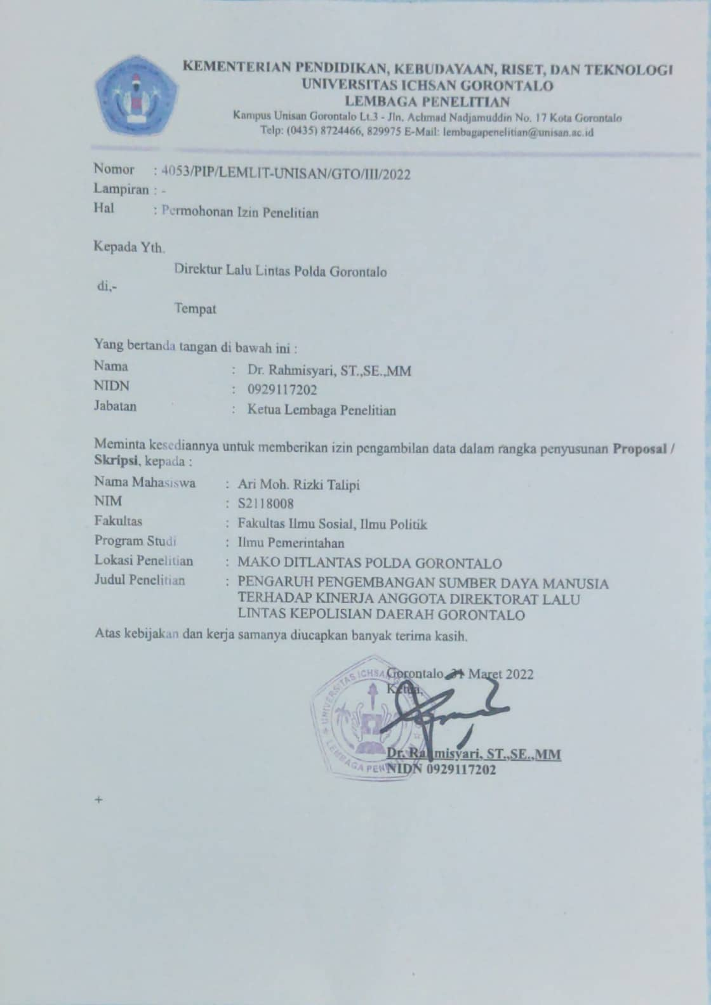
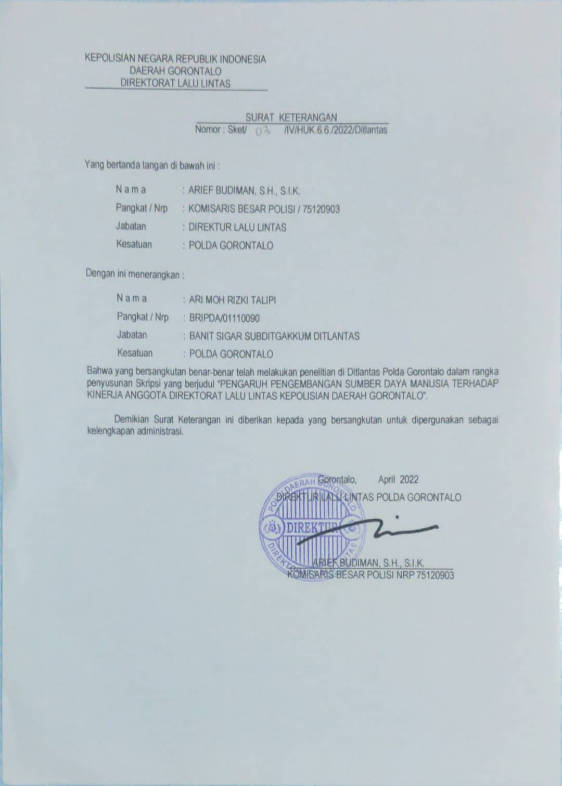
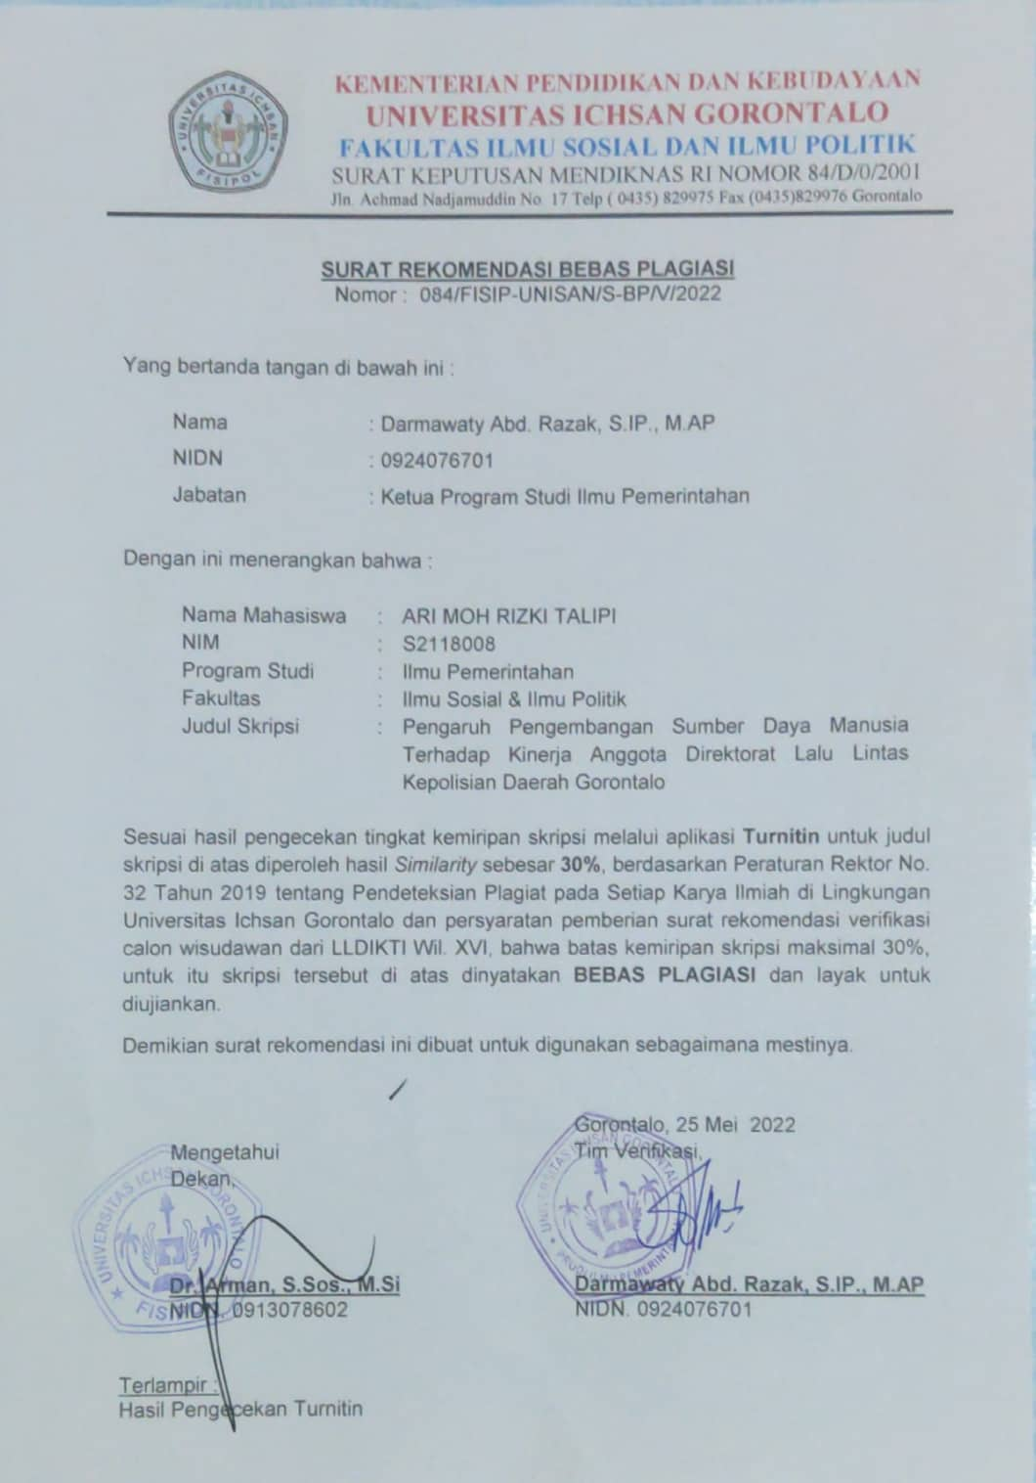
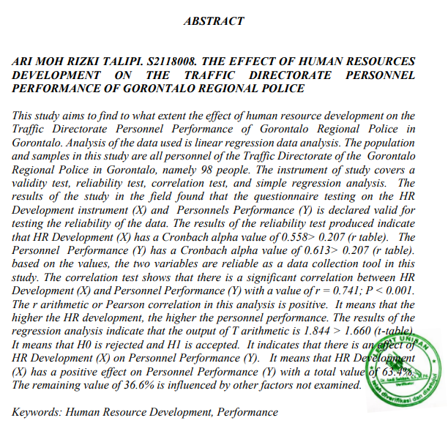
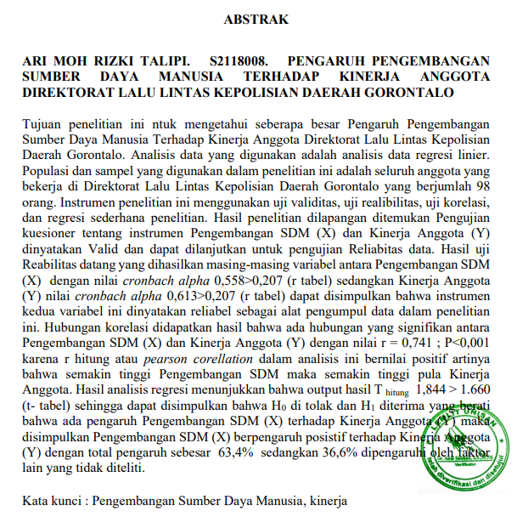
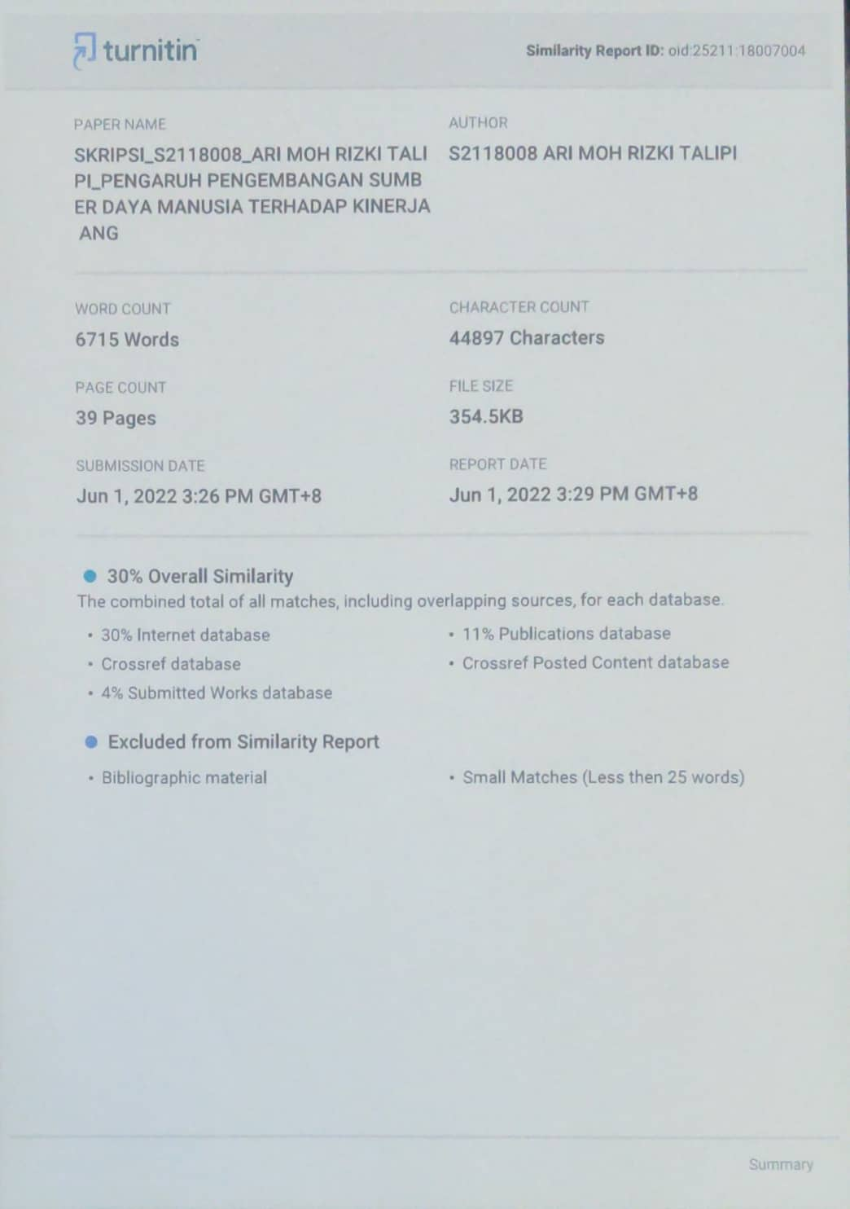
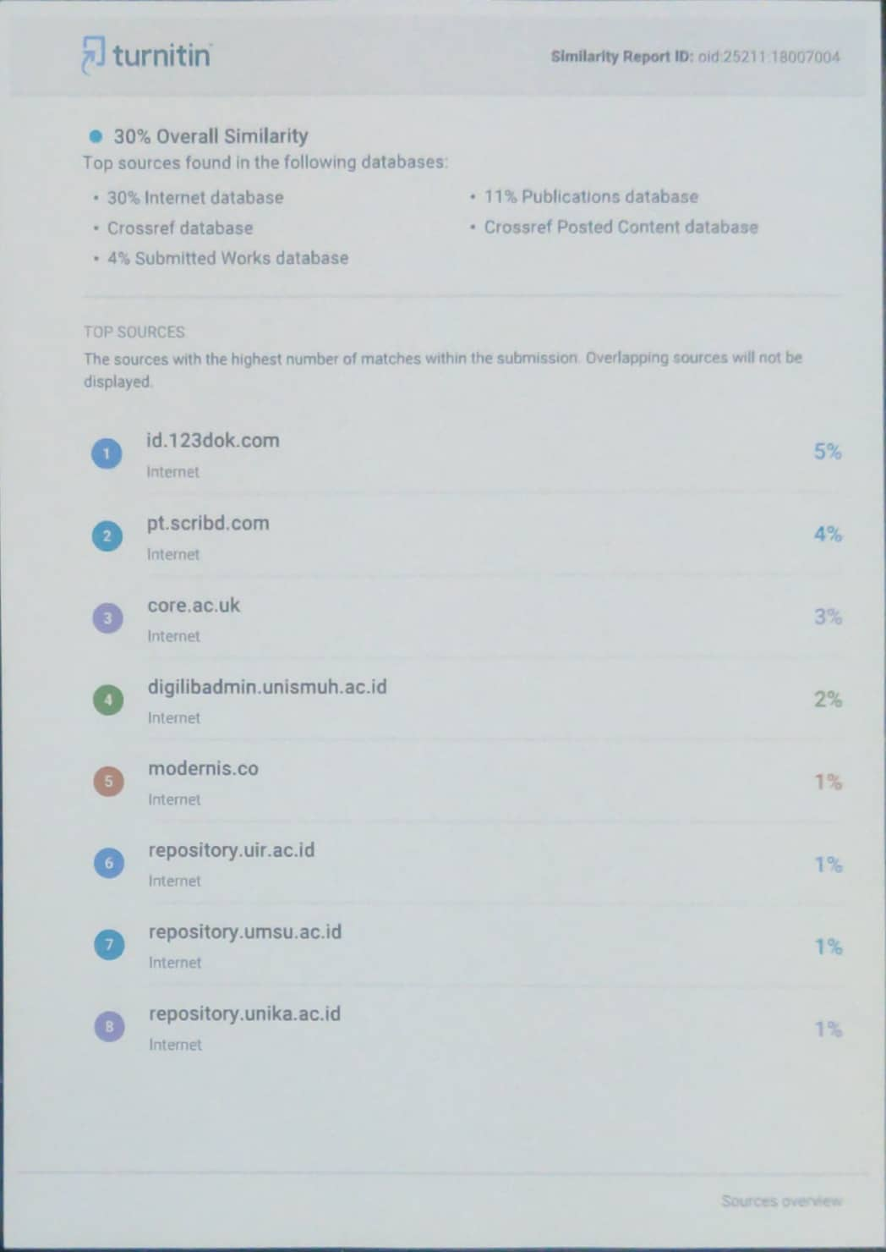
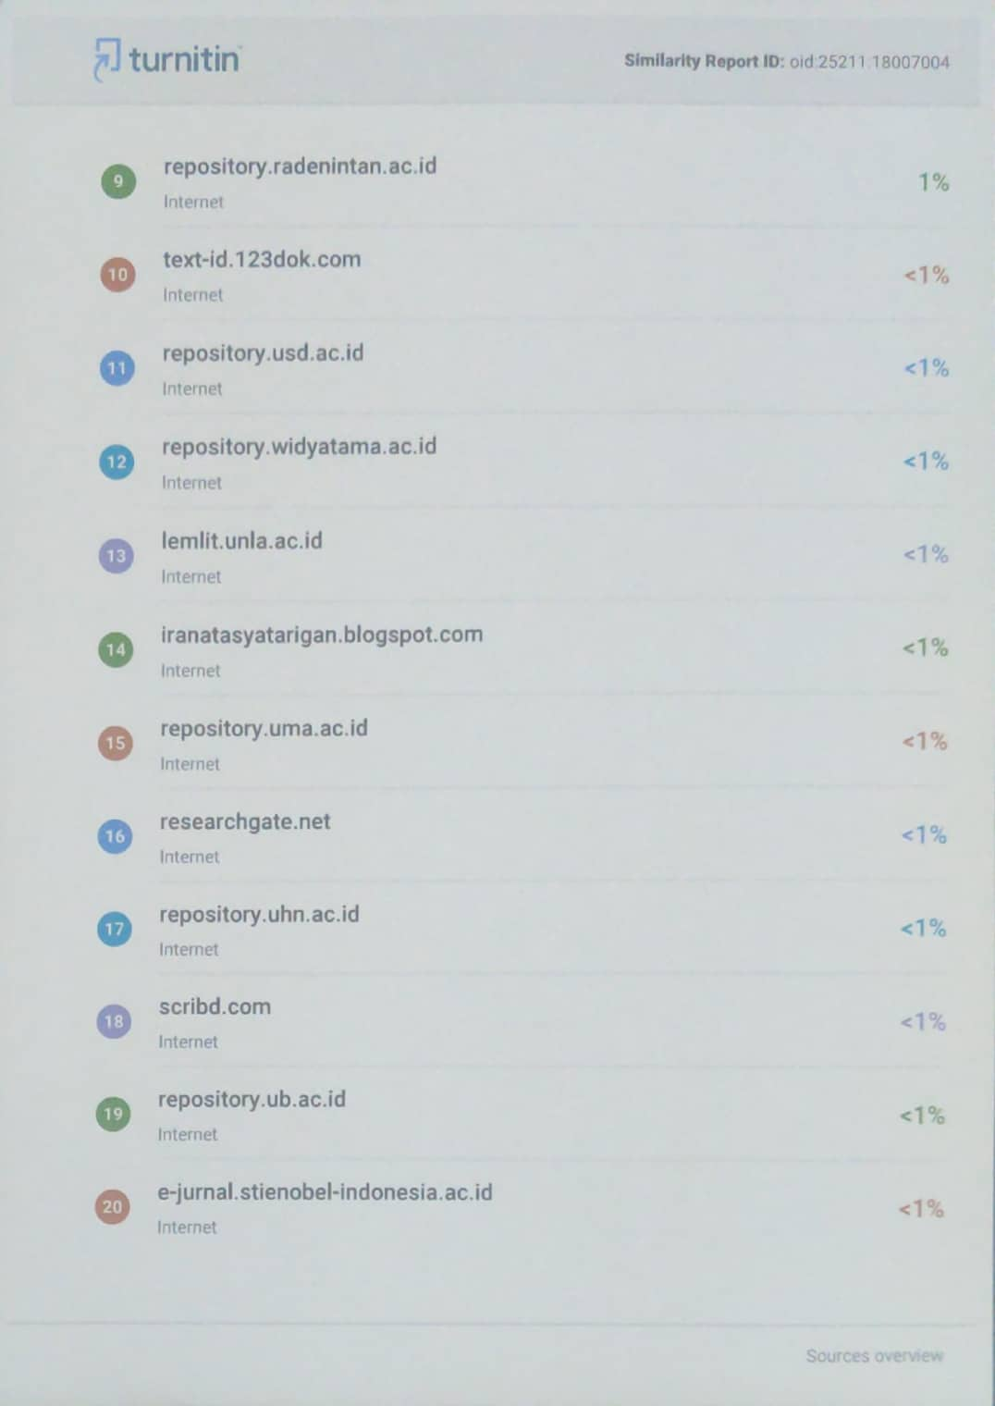
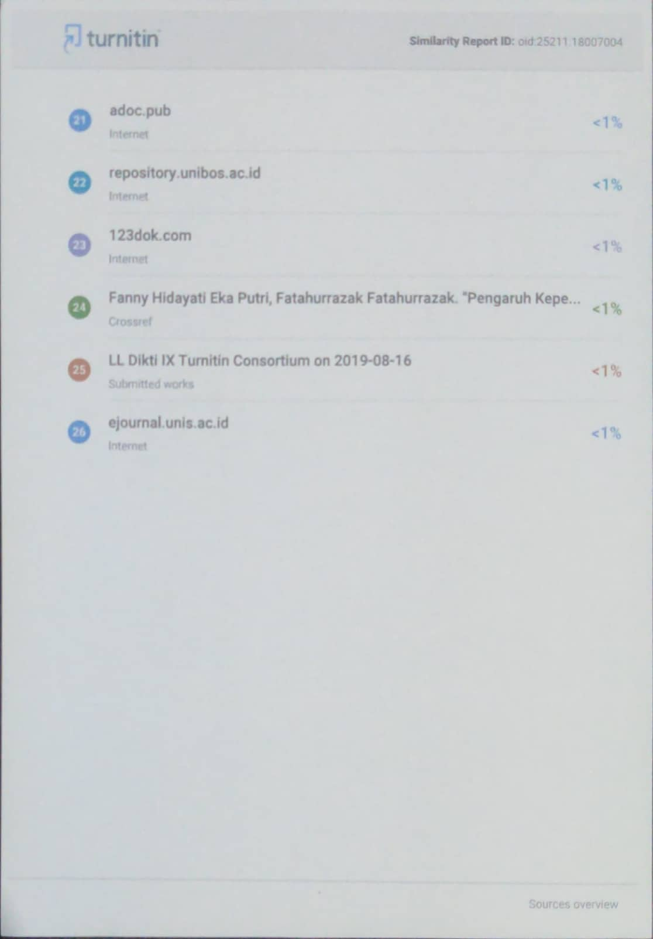
DAFTAR RIWAYAT HIDUP

- Nama Lengkap : ARI MOH. RIZKI TALIPI
- Nim : S2118008
- Fakultas : Ilmu Sosial dan Ilmu Politik
- Jurusan : Ilmu pemerintahan
- Tempat Tanggal Lahir : Gorontalo, 02 November 2000
- Jenis Kelamin : Laki-laki
- Agama : Islam
- Status Perkawinan : Belum Kawin
- Alamat :
A. Kelurahan : Tinelo
B. Kecamatan : Telaga Biru
C. Kabupaten : Gorontalo
D. Provinsi : Gorontalo
I. Data Keluarga :
Ayah : Alex
Ibu : Yanti
II. Pendidikan :
SD : SDN 3 Tuladenggi
SMP : SMPN 1 Limboto
SMA : SMAN 1 Telaga
Perguruan Tinggi : Universitas Ichsan Gorontalo
` Gorontalo, Juni 2022

ARI MOH.RIZKI TALIPI
Nim : S2118008

BIODATA MAHASISWA
CALON WISUDAWAN
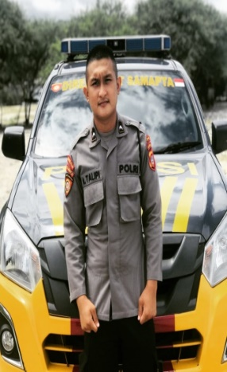
Nama : ARI MOH. RIZKI TALIPI

NIM : S2118008

Tempat /Tgl Lahir : Gorontalo, 02 November 2000

Alamat : Dusun II Kelurahan Tinelo Kecamatan Telaga Biru

Fakultas/ Prodi : Fakultas Ilmu Sosial dan Ilmu Politik / Ilmu Pemerintahan

Jenjang : S1

No Hp : 082293296273

Judul Skripsi : PENGARUH PENGEMBANGAN SUMBER DAYA MANUSIA TERHADAP KINERJA ANGGOTA DIREKTORAT LALU LINTAS KEPOLISIAN DAERAH GORONTALO

